Правительство Российской Федерации

федеральное государственное автономное образовательное учреждение высшего профессионального образования

"Национальный исследовательский университет
"Высшая школа экономики"

Факультет «Экономика»

Кафедра Финансового менеджмента

Допускаю к защите
Заведующий кафедрой
Доцент кафедры финансового менеджмента, к.э.н., Шакина Е.А.
________________________
подпись
«______» __________________2013 г.

ВЫПУСКНАЯ КВАЛИФИКАЦИОННАЯ РАБОТА

На тему: ОЦЕНКА ВЕРОЯТНОСТИ БАНКРОТСТВА БАНКОВ

Студент группы № Э-09-2
Брюхова Ольга Олеговна
________________________
подпись
Научный руководитель
Доцент кафедры финансового менеджмента,
Емельянов Андрей Михайлович
________________________
подпись
Консультант
Доцент кафедры финансового менеджмента
Емельянов Андрей Михайлович
________________________
подпись

Пермь, 2013 г.
Оглавление
Введение …....................................................................................................3
Глава 1. Теоретические основы оценки вероятности банкротства ….....5
1.1 Модели оценки вероятности банкротства …...............................5
1.2 Оценка качества моделей бинарного выбора ….........................11
1.3 Факторы, определяющие финансовую устойчивость банков ..16
Глава 2. Оценка вероятности банкротства российских банков …...........29
2.1 Описание данных для эмпирического исследования.................30
2.2 Решение проблемы несбалансированности данных .....44
2.3 Поиск оптимального горизонта прогнозирования......................49
2.4 Интерпретация результатов логистической регрессии...............54
Заключение ….62
Список литературы ….66
Приложения .................................................................................................70

Введение
Банковская система занимает одну из центральных позиций в современной экономике, что требует особо строгого регулирования данной сферы деятельности. Снижение доверия к банковской системе приводит к сокращению частных сбережений и неэффективности распределения средств, что негативно отражается на состоянии экономики в целом. В силу этого, возникает потребность в разработке систем раннего предупреждения, определяющих проблемные банки до момента отзыва у них лицензии. Наличие слабых финансовых институтов может привести к нарушению функционирования всей банковской системы, что оказывает значительный негативный эффект на реальную экономику. События мирового финансового кризиса, начавшегося в 2007 году, наглядно демонстрируют данный факт. Применение моделей, выявляющих потенциальных банкротов, позволит менеджменту и регулятору своевременно принимать меры по оздоровлению банков, тем самым предотвращая их закрытие и развитие нового кризиса.
Данная работа посвящена построению вероятностно-статистической модели банкротства для выявления факторов, оказывающих влияние на финансовую устойчивость кредитных организаций.
Под банкротством в данной работе понимается отзыв лицензии, связанный с ухудшением финансового состояния банка. В качестве объекта исследования выступают кредитно-финансовые организации (банки) двух категорий: лишившиеся лицензии Центрального Банка РФ на определенный вид деятельности с 1 января 2010 года по 31 декабря 2011 года и продолжавшие работу в данный период.
Возможности оценки вероятности банкротства кредитных организаций посвящены работы таких российских авторов, как Головань С.А., Карминский А.М., Копылов А.В., Пересецкий А.А., Евдокимов А.М. [9, 10, 14, 15]. Факторы, определяющие финансовую устойчивость российских банков, изучаются в работе Ланина и Веннета [27]. Более широко данная проблема отражена в исследованиях зарубежных авторов: А. Клэра и Р. Пристли [20], Ж. Колари, М. Капуто и Д. Вагнера [26], П. Майера и Х. Пайфера [29].
Целью данной работы является оценка вероятности банкротства банков. Для достижения поставленной цели необходимо решить ряд задач:
- изучить предшествующий опыт моделирования оценки вероятности банкротства банков;
- собрать эмпирические данные об объекте исследования и провести их предварительный анализ;
- разработать модель на основе гипотез об объясняющих факторах;
- проверить статистическую значимость и экономическую интерпретируемость показателей деятельности и финансовой устойчивости банков, оценить качество построенной модели и найти оптимальный горизонт прогнозирования.
Последующая структура работы соответствует поставленным задачам. В первой главе дается краткий обзор статей, посвященных данной тематике: от исследований родоначальников данного направления, таких как Э. Альтман, до более поздних работ, учитывающих специфику выбранного объекта изучения. Вторая глава посвящена непосредственно построению модели, позволяющей оценить вероятность банкротства, ее интерпретации и проверке возможности ее использования для прогнозирования финансового состояния банков.

Глава 1. Теоретические основы оценки вероятности банкротства

1.1 Модели оценки вероятности банкротства
Модели, с помощью которых можно прогнозировать банкротство, уже достаточно долго обсуждаются в литературе, посвященной корпоративным финансам. Определение качества функционирования компании возможно с использованием относительных финансовых показателей. Основная идея анализа состоит в том, что фирмы с определенной финансовой структурой с большей вероятностью становятся банкротами в следующем периоде, нежели фирмы с противоположными характеристиками. Из множества показателей, рассматриваемых в исследованиях в качестве потенциальных предикторов банкротства, прибыльность, ликвидность и платежеспособность были выявлены как наиболее значимые индикаторы финансового состояния. Анализ каждого показателя по отдельности может привести к неверным результатам. Для получения качественной прогнозной модели следует объединить несколько показателей, придав им разный вес. Э. Альтман использовал множественный дискриминантный анализ (МДА) для составления функции на основе пяти ключевых финансовых показателей, определяющих значение широко известной оценки Z (Altman, 1968).
Множественный дискриминантный анализ применялся еще в 1930-х годах в основном в биологических и поведенческих науках. Позднее данный метод стал использоваться в экономических исследованиях. МДА - статистический метод, используемый для классификации наблюдений по двум или нескольким априорным группам в зависимости от индивидуальных характеристик наблюдения. МДА удобен в использовании, когда объясняемая переменная качественная, например банкрот-небанкрот. Целью МДА является получение линейной комбинации параметров, которая наилучшим образом разделяет наблюдения по выделенным группам. Таким образом, МДА выявляет и использует те переменные, которые наиболее различаются между группами и похожи внутри группы. Достоинством МДА в вопросе классификации является возможность анализа целого набора переменных одновременно взамен последовательной проверки индивидуальных характеристик.
Помимо МДА в вопросах бинарного выбора широко применима регрессионная логистическая модель. Использование классической модели множественной регрессии вида y = β₀+β₁X₁+...+β_{k}X_{k}+ε затруднено из-за строгих ограничений, наложенных на значение зависимой переменной, отражающей вероятность банкротства банка. Таким образом, для прогнозирования вероятности подбирается специальная функция, область значений которой лежит в интервале [0,1] и аргументом которой является линейная форма βX, то есть P(y=1| X) = F(βX). Кроме того, подобранная функция вероятностного распределения должна обладать рядом свойств (Айвазян, 2001):
  - 0 ≤ F(w) ≤ 1.
  - F(w) монотонно возрастает по w.
  - F(w) → 0 при w→ 0.
  - F(w) → 1 при w→ ∞.
Вероятность банкротства может быть выражена из следующей спецификации:
Z_{i} = ln (P_{i}/(1-P_{i})) = β₀+β₁X₁+...+β_{k}X_{k}
Тогда P_{i} = e^{Zi}/(1+e^{Zi}) , где
P_{i} – вероятность того, что в следующем периоде i-ый банк станет банкротом;
X_{j} – j-ая независимая переменная;
β_{j} – коэффициент перед j-ой объясняющей переменной.
Следует отметить, что полученная функция вероятности удовлетворяет всем указанным требованиям. Зависимая переменная принимает значение равное единице для банков-банкротов и ноль — для банков-небанкротов. Положительные коэффициенты увеличивают вероятность банкротства банка в то время, как отрицательные коэффициенты оказывают противоположное влияние.
Логит-модель применялась в исследовании С.А. Головань, А.М. Карминского, А.В. Копылова и А.А. Пересецкого (Головань, Карминский, Копылов, Пересецкий, 2003). Данная работа интересна тем, что авторы первыми разделили российские банки на кластеры и построили для каждого из них свою модель оценки вероятности банкротства. Разбиение позволило проверить банки на структурную неоднородность, то есть отличить воздействие одних и тех же факторов на вероятность банкротства для различных кластеров. Нет однозначного способа разделения банков на кластеры. В рассматриваемой работе предлагается два варианта разбиения: на основе экспертного подхода и с использованием формального алгоритма построения функции максимального правдоподобия. В качестве критериев разбиения были выбраны следующие показатели:
  - валюта баланса, характеризующая размер банка;
  - отношение суммы вложений в государственные долговые обязательства к валюте баланса;
  - отношение общей суммы кредитов нефинансовым организациям к валюте баланса, что отражает вовлеченность банка в кредитование реального сектора;
  - отношение собственного капитала к валюте баланса, показывающее способность банка покрыть возможные убытки;
Каждая из выделенных категорий является основой для формирования двух кластеров — с высоким и низким значением соответствующего показателя.
Итогом разбиения на кластеры стало улучшение диаграммы ошибок. Данный эффект особенно ярко проявился при разделении банков на кластеры по доле вложений в государственные ценные бумаги: вероятность ошибки второго рода снизилась примерно на 20% при неизменном уровне ошибок первого рода. Схожий, но менее значительный результат достигается при принятии в качестве параметра разбиения доли собственного капитала в активах банка.
Разбиение на кластеры позволяет более глубоко и детально изучить взаимосвязи, характерные для отдельных видов банков. Однако, исследование показало, что существуют параметры, присутствующие в моделях для большинства кластеров. К ним относятся доля в общих активах банка ликвидных активов, собственного капитала и резервов под возможные потери от финансовых операций. Таким образом, данные параметры можно считать фундаментальными характеристиками банка вне зависимости от того, к какому кластеру он принадлежит.
Рассмотренные методы оценки вероятности банкротства относятся к классу параметрических. Основным их недостатком можно считать зависимость от распределения независимых переменных. Избежать наложения ограничений, связанных с видом распределения, позволяет использование непараметрических методов. Одним из наиболее часто используемых является непараметрический метод, основанный на «распознавании признаков» (trait recognition).
Традиционно метод «распознавания признаков» применялся в геологии, однако, Ж. Колари, М. Капуто, Д. Вагнер изменили алгоритм таким образом, что ее применение стало возможно для решения практически любой проблемы распознавания. Основной идеей метода является количественное описание всех возможных сочетаний переменных, то есть признаков, и выделение тех признаков, которые часто встречаются в одной из групп и почти не встречаются в другой, такие признаки называются характерными чертами (Kolari, Caputo,Wagner, 1996).
Процедура «распознавания признаков» начинается с нахождения критических значений для каждой переменной. Точки выбираются так, чтобы в нижний сегмент попадали только банки-банкроты, в верхний — банки-небанкроты, а средний сегмент представляет собой зону неопределенности, куда попадают как банкроты, так и небанкроты. На основе данного разделения для каждого банка составляется двоичная строка, отражающая значения финансовых показателей. Следующей стадией является составление матрицы признаков для каждого наблюдения, в которой рассматриваются комбинации из одной, двух или трех переменных одновременно. На основе полученной матрицы из всего набора признаков выбираются характерные черты, присущие банкротам (небезопасные) и небанкротам (безопасные). На заключительном этапе формируется матрица голосования, каждой ячейке которой соответствует разное число безопасных и небезопасных черт. Если в ячейку попадают только банки-небанкроты, то она признается безопасной, в случае с банками-банкротами — наоборот. Вид ячейки, включающей и те и другие банки, определяется по категории банков, которых в ней содержится больше. Если же число банков одинаково, то вид ячейки соответствует виду преобладающих характерных черт. Таким образом, вероятность банкротства банка в следующем периоде может принимать только два значения — ноль и единица.
Определение смешанным ячейкам крайних значений приводит к снижению точности модели, так как переоценивается вероятность банкротства для безопасных банков и занижается риск для небезопасных. Для избежания подобных неточностей Г. Ланин, Р. Веннет ввели модифицированный метод «распознавания признаков», согласно которому вероятность банкротства для каждой ячейки рассчитывается делением числа банков-банкротов на общее число банков в ячейке. Отличием метода «распознавания признаков» от других методов прогнозирования банкротства является полное использование информации, заключающейся во взаимодействии независимых переменных. Данная особенность позволяет с помощью «распознавания признаков» получать результаты, точность которых превышает полученную с использованием других методов (Lanine, Vennet, 2006).
К классу непараметрических методов оценки вероятности также относится оболочечный анализ данных (Data Envelopment Analysis). Впервые метод был описан А. Чарнсом, В. Купером и Е. Родсом в 1978 году (Charnes et al, 1978). DEA основан на методах линейного программирования и позволяет сравнивать объекты по уровню их технической эффективности. Путем оптимизации выпуска на основе входящих и исходящих показателей строится граница эффективности. В исследованиях, направленных на прогнозирование банкротства, используется понятие обратной эффективности и строится граница банкротства. Банки-банкроты лежат на границе, а небанкроты - под ней. Отличительной чертой использования DEA является возможность предоставления конкретных рекомендаций по изменению входящих и исходящих параметров для снижения вероятности банкротства (Premachandra, Bhabra, Sueyoshi, 2007).
Анализ работ, посвященных оценке вероятности банкротства, позволил выделить два класса методов: параметрические и непараметрические. В данном разделе было представлено описание наиболее часто применяемых в исследованиях методов. Более полный обзор сделан в работе Э. Альтмана (Altman, 1984). Среди параметрических методов можно выделить Logit и Probit модели, а непараметрических — распознавание признаков, оболочечный анализ, деревья решений, нейронные сети.
Наиболее часто в исследованиях, посвященных оценке вероятности банкротства банков, применялась логистическая регрессия. В данной работе в качестве метода исследования также была выбрана Logit-модель, так как многократно была доказана возможность ее применения для нахождения вероятности банкротства банков. Кроме того, построение Logit-модели позволит более корректно сопоставить результаты данного исследования с полученными ранее.

1.2 Оценка качества моделей бинарного выбора
Целью использования моделей, позволяющих оценивать вероятность банкротства, является разделение финансово устойчивых и проблемных банков. Для проверки возможности применения модели для классификации банков необходимо оценить ее качество. Данный раздел посвящен способам оценки качества моделей бинарного выбора. Более подробно остановимся на оценке качества результатов, получаемых с помощью логистической регрессии.
Для достижения высокого качества модели необходимо учитывать предпосылки, на которых базируется выбранный метод оценки. Logit-модель относится к классу параметрических методов оценки вероятности, что накладывает ряд ограничений на используемые данные. Прежде чем приступить непосредственно к построению модели логистической регрессии, необходимо провести предварительный анализ данных и выбрать наиболее дескриптивные переменные.
Сложность применения параметрических методов заключается в их зависимости от вида распределения используемых переменных. Для получения наиболее качественных оценок желательно, чтобы исходные данные были распределены нормально и выборка была однородна (Айвазян, 2001). Нормальность распределения данных можно проверить с помощью графического анализа гистограммы и критерия Жарка-Бера.
Следующим этапом отбора возможных предикторов банкротства служит оценка их дискриминационной способности, для чего используется тест на равенство средних между двумя категориями. Одним из наиболее распространенных тестов на равенство средних служит одномерный дисперсионный анализ (ANOVA). Его основная идея состоит в том, что статистически значимое равенство средних между подгруппами достигается при равенстве вариаций средних между группами и внутри каждой из групп. Для двух априорных категорий может быть применим тест Стьюдента (t-test). В том случае когда дисперсии внутри групп непостоянны, используется Welch тест, который при выделении двух подгрупп переходит в Satterthwaite тест.
Одной из проблем, присущих параметрическим методам, является мультиколлинеарность, заключающаяся в сильной корреляционной зависимости между факторами, включенными в модель. Наличие мультиколлинеарности в модели приводит к росту стандартных ошибок, что затрудняет интерпретацию результатов. Для нелинейных моделей, к которым, в частности, относится Logit-модель, проблема мультиколлинеарности не столь существенна, однако не стоит допускать слишком близкой зависимости между факторами.
Учет обозначенных ограничений позволяет получить устойчивые и статистически значимые оценки коэффициентов. Значимость каждого коэффициента и модели в целом может быть проверена с помощью теста Вальда.
Использование логистической регрессии позволяет давать интерпретацию только знака перед коэффициентом, а не его абсолютного значения. Оценить степень влияния каждого фактора на вероятность банкротства позволяет расчет предельных эффектов приращения, которые показывают, на сколько процентов изменится вероятность при изменении показателя на единицу.

Предельный эффект рассчитывается следующим образом:
(1)
где Хi – объясняющий фактор, а βi – коэффициент перед ним, L – функция логистической регрессии (Айвазян, 2001).
Сложность расчета предельных эффектов заключается в непостоянстве производной на всем диапазоне значений. Значение производной зависит от того, в какой точке она рассчитывается. Наиболее часто в исследованиях находят предельный эффект для среднего банка, используя ожидаемые значения каждого фактора. Однако, средние значения наиболее чувствительны к выбросам, в силу чего имеет смысл рассчитывать предельные эффекты для медианных значений (квантиль уровня 0,5).
После разбора сложностей, возникающих на этапе построения модели, можно преходить к описанию способов оценки ее качества. Для оценки качества моделей бинарного выбора удобно использовать классификационную таблицу, в которой отражается сколько наблюдений было верно разнесено по их априорным категориям, а в определении скольких модель допустила ошибку. Под ошибкой понимается признание фактического банкрота финансово устойчивым (I-рода) или определение здорового банка как будущего банкрота (II-рода). Для построения данной таблицы необходимо установить критическое значение вероятности, после которого банк признается банкротом. Пороговый уровень вероятности выбирается исследователем так, чтобы ниже него оказалось максимальное число действительно устойчивых банков и минимальное число фактических банкротов, выше выбранного уровня должна складываться обратная ситуация.
Более наглядным способом сравнения моделей и оценки их качества является построение ROC-кривой, которая отражает зависимость доли истинно положительных случаев от доли ложно положительных случаев. По оси Y откладывается норма попаданий, которая рассчитывается как отношение числа верно определенных банкротов при различных пороговых значениях вероятности к общему числу банков-банкротов. На оси абсцисс отображается изменение коэффициента ложной тревоги, который представляет собой долю здоровых банков, отнесенных к банкротам, в общем числе банков-небанкротов. Для идеально классифицирующей модели ROC-кривая проходит через левый верхний угол, что характеризуется правильным выделением всех банкротов без причисления к ним финансово устойчивых банков. Исходя из этого, чем выше изгиб прямой, тем выше прогнозная сила модели. В случае, когда графический анализ не позволяет сравнить качество моделей, рассчитывается площадь под ROC-кривой. Качество модели тем лучше, чем большая площадь оказывается под графиком (Lanine, Vennet, 2006).
Помимо общего числа допущенных ошибок при выборе критического уровня вероятности необходимо учитывать их вид. Для исследования, посвященного оценке финансовой устойчивости организаций, более важным является недопущение появления ошибок II-рода, то есть классификации ненадежных банков как здоровых. Появление ошибок II-рода приводит к более негативным последствиям и серьезным издержкам как для вкладчиков банка, так и для его кредиторов. Допущение моделью ошибок того или иного рода характеризует ее чувствительность и специфичность. Под чувствительностью понимается доля истинно положительных случаев, то есть банкротов, классифицированных как банкротов. Свойство специфичности модели заключается в определении истинно отрицательных случаев, то есть отнесении финансово здоровых банков к небанкротам (Louzada et al., 2012).
Другой характеристикой, учитывающей большую значимость ошибок II-рода, служит взвешенный показатель эффективности (Kolari, Caputo,Wagner, 1996).

WE = (FCC/PF)*(FCC/AF)*CC , где
FCC — количество верно классифицированных банкротов,
PF — количество банков, классифицированных как банкроты,
AF — количество фактических банкротов,
CC — процент верно классифицированных банков.
Особенностью построения логистической регрессии является необходимость обучения модели на банках обеих категорий. В генеральной совокупности число банков-банкротов значительно ниже, чем небанкротов, что усложняет применение логистической регрессии. Недостаточное число банкротов выражается в большом количестве ошибок II-рода, допускаемых моделью (Louzada et al., 2012). Улучшение диаграммы ошибок может быть достигнуто путем регулирования порогового уровня вероятности. При снижении критического уровня точность классификации банкротов повышается, однако это оказывает значительное негативное влияние на точность выявления финансово устойчивых банков и, как следствие, общую точность модели. Другим способом повышения качества классификации банкротов является балансировка используемой в исследовании выборки.
Выделяют несколько способов, позволяющих сбалансировать выборку (He et al., 2009):
- повышение числа банков-небанкротов
- снижение числа банков-банкротов
- составление случайной выборки с соразмерным числом банков обеих категорий.
Важной характеристикой модели является не только возможность классификации банков определенной выборки, но и ее применимость для любого другого набора банков. Недостатком модели, построенной с помощью логистической регрессии, может стать ее переобучаемость, то есть сильная зависимость полученных оценок от обучающей выборки (Карминский и др., 2012). Одним из способов проверки модели на переобучаемость является ее тестирование на большом числе подвыборок, составленных из исходной выборки и включающих в себя всех банкротов и заданное число небанкротов (Hosmer, Lemeshow, 2000). Хорошее качество модели определяется стабильностью знаков и значимости коэффициентов.
Другим способом оценки возможности применения модели вне выборки является использование тестирующей выборки. Составление тестирующей выборки в соответствии с хронологическим принципом в большей степени соответствует реальным задачам. Сохранение высокой классификационной точности для тестирующей выборки говорит об устойчивости полученных коэффициентов и возможности использования модели для банков, не рассматриваемых в исследовании.
Проведенный обзор литературы показал, что для построения модели высокого качества необходимо принимать во внимание все ограничения, возникающие при использовании логистической регрессии, и проводить предварительный анализ данных. При оценке качества модели помимо общей классификационной точности следует учитывать структуру ошибок, допускаемых моделью.

1.3 Факторы, определяющие финансовую устойчивость банков
Согласно российскому законодательству банкротство кредитных организаций определяется как «признанная арбитражным судом неспособность удовлетворить требования кредиторов по денежным обязательствам и (или) исполнить обязанность по уплате обязательных платежей» [3]. Кредитная организация принимается неспособной удовлетворить данные требования, если они не исполнены ею в течение четырнадцати дней после наступления даты исполнения и (или) стоимости имущества (активов) кредитной организации для этого недостаточно (Закон «О несостоятельности кредитных организаций», ст2).
Зачастую исследователи расширяют круг причин, по которым банк может относиться к классу несостоятельных. Например, в работах группы авторов (Карминский, Пересецкий и др., 2003, 2004) банковский дефолт признается не только по факту отзыва банковской лицензии, но и при попадании банка под управление АРКО. В то же время, если у банка была отозвана лицензия, но его финансовое состояние оценивается как удовлетворительное (было произведено слияние или поглощение), то банк исключался из числа банкротов.
В работе С.М. Дробышевского, А.В. Зубарева (Дробышевский, Зубарев, 2011) банк признавался банкротом при выполнении хотя бы одного из условий:
- отзыв банковской лицензии,
- переход банка под управление АСВ,
- отрицательное значение собственного капитала,
- доля просроченных платежей во всем объеме обязательств свыше 3%.
В отдельных исследованиях выделяются особенности моделирования отзыва лицензий российских банков по причинам махинаций (Пересецкий, 2010). Основная идея работы Пересецкого состоит в разделении причин дефолта на неудовлетворительное состояние кредитной организации и на формулировку «отмывание денег». Исследование строится на основе российских банков, потерявших лицензию с 2 квартала 2005 года по 4 квартал 2008 года. Исследование показало, что для прогнозирования каждой из причин дефолта необходимо использование значительно различающихся наборов переменных. Выделение в отдельную группу банков, занимавшихся «отмыванием денег», позволяет повысить точность классификации финансово неустойчивых банков.
Важным вопросом, встающим перед каждым исследователем, занимающимся прогнозированием банкротства, является выбор параметров, способных помочь в оценке его вероятности. Несмотря на длинную историю попыток прогнозирования банкротства, однозначный ответ на данный вопрос еще не найден. Наиболее традиционным является использование информации, содержащейся в бухгалтерской отчетности организации, так как она находится в открытом доступе.
Согласно положению ЦБ РФ «О публикуемой отчетности кредитных организаций и банковских/консолидированных групп» №1270-У от 14 апреля 2003 года банки обязаны публиковать в открытой печати годовую и квартальную отчетности. При этом годовой отчет обязательно подтверждается аудиторской организацией, в то время как заверение квартальной отчетности производится на усмотрение банка. Достоверность квартальной отчетности подтверждена в меньшей степени, чем годовой, однако она позволяет более оперативно получать сведения о функционировании банка [5]. «В целях расширения состава размещаемой кредитными организациями информации на сайте Банка России в сети Интернет Банк России считает целесообразным рекомендовать кредитным организациям размещать дополнительные сведения об их деятельности ежемесячно» [7]. На данный момент 906 из 911 кредитных организаций согласились на раскрытие информации. Использование ежемесячной бухгалтерской отчетности дает возможность более точного выбора горизонта прогнозирования и проверки финансового состояния банка на даты, наиболее близкие ко времени потенциального банкротства, что учитывает высокую скорость изменения степени его устойчивости. В то же время, месячные данные в большей степени подвержены цикличности, нежели квартальные. Несмотря на открытость бухгалтерской отчетности банков, наиболее часто исследователи используют данные, предоставляемые российскими информационными агентствами, такими как «Мобиле» или «Интерфакс». Данные, публикуемые агентствами, носят квартальный характер.
В связи с дискретностью получаемой информации, возникают сложности с выбором оптимального горизонта прогнозирования.
Различные горизонты прогнозирования были использованы в работе Ж. Колари (Kolari, 2002). Выборка, используемая в исследовании, содержала 50 банков, обанкротившихся в период с конца 1980-х до середины 1990-х. Величина активов каждого банка превосходила 250 миллионов долларов. Выборка банков-небанкротов формировалась по методу подобия, в основе которого лежал размер банка, а дополнительным критерием выступала схожесть экономических и конкурентных условий регионов, в которых действуют банки. Оценка вероятности банкротства крупных банков США производилась за 1 и 2 года до потенциального наступления события. При прогнозировании вероятности за 1 год до банкротства общая точность модели, проверенная на тестирующей выборке, составила 70%. Модель верно классифицировала 56% банкротов и 84% небанкротов. При увеличении горизонта прогнозирования до 2 лет общая точность модели, проявленная на тестирующей выборке, снизилась до 60%. Модель выявила 44% будущих банкротов и 76% сохраняющих устойчивость банков.
Рассмотрим практику выбора горизонта прогнозирования в исследованиях, посвященных российским банкам. В работе коллектива авторов с участием А.М. Карминского, А.А. Пересецкого (Головань, Карминский и др., 2003) длина шага прогнозирования была принята в 2 года, так как по экспертным оценкам этот период является достаточным для завершения процедуры банкротства. Согласно диаграмме распределения числа отзывов банковских лицензий во времени, в выборку вошло 255 случаев банкротства. С учетом специфики составления выборки, в исследовании рассматривалось 2903 случая продолжения функционирования банка в течение следующих 2 лет. Для оценки прогнозной силы построенных моделей авторы находили доли фактических банков-банкротов, попавших в 100 и 500 «самых плохих» эпизодов, и долю банков-банкротов, вошедших в 100 и 500 «самых устойчивых» эпизодов, с точки зрения модели. При выборе порогового значения вероятности на уровне, соответствующем признанию 100 «самых плохих» в качестве банкротов, общая точность базовой модели составила 90%. Однако, модель верно классифицировала лишь 8,2% банков-банкротов. При повышении пороговой вероятности выживания (банкротами признавались 500 «самых плохих» эпизодов) общая точность модели снизилась до 81,7%, а точность выявления банкротов возросла до 34,5%. Более короткие горизонты прогнозирования исследуются в работе Г. Ланина и Р. Веннета (Lanine, Vennet, 2006). Оценка вероятности банкротства производится ежеквартально в течение 1 года. Используемые объясняющие факторы и зависимость их значимости от временного горизонта будут описаны позднее.
Вернемся к вопросу отбора факторов, которые могут оказывать влияние на вероятность банкротства банков. Одна из задач банка - максимизация прибыли при заданном уровне риска. При этом особенностью банковской деятельности является работа с высоким уровнем рычага. Кроме того, неликвидные активы, представленные в виде кредитов, финансируются за счет ликвидных обязательств, или депозитов. Таким образом, банк непременно сталкивается с тремя видами рисками: риском ликвидности, риском дефолта и риском недостаточности капитала. Риск ликвидности заключается в необходимости банку иметь достаточно наличных средств для бесперебойного обеспечения изъятия вкладов. Риск дефолта отражает возможность невозврата кредита заемщиком вследствие асимметрии информации о его финансовом состоянии. Большой рычаг является причиной возникновения риска нехватки собственного капитала, то есть необходимости иметь достаточный уровень средств для обслуживания непредвиденных потерь.
Основой успешной банковской деятельности является соблюдение баланса между прибыльностью и рискованностью. Владение низко ликвидными активами, выдача высоко рискованных кредитов и работа с большим рычагом увеличивают величину ожидаемой прибыли, но вместе с ней растет и риск, который принимает на себя банк. Данные особенности функционирования банков послужили основой для выбора потенциальных предикторов банкротства в работе Г. Ланина, Р. Веннета. В качестве объясняющих переменных использовались параметры, отражающие прибыльность и возможные виды риска. Кроме того, в анализ включалась переменная, отвечающая за размер банка (Lanine, Vennet, 2006).
В качестве показателя, характеризующего прибыльность банка, была выбрана рентабельность активов (ROA). Высокий уровень рентабельности характерен для сильных банков с низкой вероятностью банкротства.
Для оценки подверженности банка риску ликвидности авторы используют два показателя: доля ликвидных активов и доля государственных ценных бумаг в общей стоимости активов. Анализ используемой выборки показал, что среднее значение первого из показателей значительно снижается в классе банков-банкротов по сравнению с банками-небанкротами. Второй показатель был включен в модель прогнозирования, так как государственные ценные бумаги могут быть легко проданы в случае недостатка ликвидности, но при этом они не учитываются в составе первого показателя. В рассматриваемом исследовании выборка была составлена из российских банков за период с 1991 по 2004 года. Таким образом, дополнительной причиной включения в модель показателя доли государственных ценных бумаг было объявление по ним в 1998 году дефолта, что стало причиной ухудшения финансового положения многих банков.
Кредитный риск также был представлен двумя переменными: долей просроченных кредитов и векселей в общем объеме кредитов, что характеризует качество портфеля, и долей кредитов в общей стоимости активов. Для обоих показателей наблюдалась положительная зависимость с оценкой вероятности банкротства.
Достаточность капитала выражается в доле капитала в общей стоимости активов. Данный параметр отражает, на сколько может сократиться общая величина активов прежде, чем интересы вкладчиков и других кредиторов будут ущемлены. Чем выше доля капитала, тем в меньшей степени банк подвержен риску данного вида, а значит тем ниже вероятность его банкротства.
Для оценки вероятности банкротства была выбрана логит-модель. Статистическую значимость на коротком временном горизонте проявил показатель рентабельности активов. Кроме того, была обнаружена значимость показателя, проверяющего достаточность капитала. Показатели, отвечающие за кредитный риск, обладают меньшими прогнозными возможностями. Доля кредитов в общей стоимости активов не является статистически значимой ни на одном из временных горизонтов, а значимость доли просроченных кредитов и векселей в общем объеме кредитов проявилась только за 3 и за 12 месяцев до банкротства. Также незначимой переменной оказался размер банка, то есть нельзя однозначно утверждать, что банки-банкроты мельче или крупней, чем банки-небанкроты.
Результатом построения модели стало выявление особой роли ликвидности в определении финансового состояния банка. Оба показателя, характеризующие ликвидность, оказались статистически значимы на уровне 1% на всех временных горизонтах (3, 6, 9, 12 месяцев до банкротства). Данный результат соотносится с тем фактом, что Центральный Банк Российской Федерации выделяет нормы ликвидности как центральный элемент регулирования банковской деятельности. Инструкция №110-И Центрального Банка «Об обязательных нормативах банков» устанавливает три норматива, контролирующих уровень ликвидности и определяющихся как отношение между активами и пассивами с учетом сроков, сумм и типов активов и пассивов. Норматив Н2 представляет собой норматив мгновенной ликвидности банка, который регулирует риск потери ликвидности банком в течение одного операционного дня. Норматив Н3 определяет показатель текущей ликвидности, ограничивающий риск банка по потере ликвидности в течение ближайших к дате расчета норматива 30 календарных дней. Норматив долгосрочной ликвидности контролирует риск потери банком ликвидности в результате размещения средств в долгосрочные активы (норматив Н4) (6). Помимо ликвидности Центральный Банк уделяет особое внимание показателям достаточности капитала и максимальному размеру кредита, выдаваемому одному заемщику. Согласно Главе 9 Инструкции банки обязаны соблюдать установленные нормативы ежедневно и ежемесячно по состоянию на первое число каждого месяца представлять сведения о расчете обязательных нормативов и их значения в территориальные учреждения Банка России, осуществляющие надзор за их деятельностью (6, гл.9).
Значимость показателей прибыльности, достаточности капитала и ликвидности подтвердилась также в исследовании К. Кана и Н. Папаниколау (Kahn, Papanikolaou, 2011), проводимом на американских банках, обанкротившихся в период с 2007 по 2010 года. Кроме того, авторы опровергли гипотезу о том, что банки, предоставляющие более современные услуги, являются менее финансово устойчивыми, чем ориентированные только на традиционные виды деятельности. В работе Р. Де Янга и К. Роланда отмечалось, что непроцентные доходы являются менее стабильными, чем процентные, что повышает риски участия в нетрадиционных видах деятельности (DeYoung, Roland, 2001). Несмотря на это, полученные К. Кана и Н. Папаниколау эмпирические результаты показали, что положительные эффекты от диверсификации видов деятельности превышают более высокие риски, связанные с проведением нетрадиционных операций.
П. Мейер и Х. Пайфер предлагают разделить факторы, объясняющие банкротство, на четыре группы: местные экономические условия, общие экономические условия, качество управления и честность работников. Большинство банков являются локальными организациями (Meyer, Pifer, 1960). Рынок кредитов и банковских услуг ограничивается районами, в которых расположены офисы банков, и несколькими соседними. Таким образом, процветание отдельных районов в большей степени, чем всей страны, определяет спрос на банковские услуги, а значит и возможность банка успешно функционировать. Банки, расположенные в регионах с высокими уровнем дохода и темпом роста экономики, менее склонны к банкротству. Однако, включение в набор объясняющих переменных местных факторов приводит к сложностям при формировании выборки. Каждому банку-банкроту следует ставить в соответствие банк-небанкрот, расположенный в том же экономическом районе, схожий по размеру и возрасту и подчиняющийся тем же нормам регулирования. Включение в рассмотрение общих экономических условий имеет смысл при анализе банкротств банков из разных стран и за разные временные периоды. Рассмотренные категории факторов в большей степени экзогенны по отношению к отдельным банкам, в то время как качество управления и честность сотрудников являются внутренними переменными. Качество управления и затраты отражаются в бухгалтерском балансе и в отчете о прибылях и убытках.
Схожая предпосылка о разделении факторов наблюдается в исследовании С. Синельникова, Р. Энтова. Авторы выделяли три группы факторов, определяющих вероятность ухудшения финансового состояния банка: микрофакторы (балансовые показатели отдельного банка), мезофакторы (характеристики сводного баланса банковской системы) и макрофакторы (изменение макроэкономических переменных) (Синельников, Энтов, 2000).
Не вся информация, характеризующая финансовое состояние банков, отражается в бухгалтерских показателях. Возникает необходимость поиска альтернативных источников информации. Как было отмечено ранее, в качестве объясняющих переменных могут быть использованы некоторые макроэкономические показатели, например, такие как темп прироста ВВП, сальдо торгового баланса и темп прироста индекса потребительских цен. Использование макроэкономических показателей основано на предположении, что надежность банка зависит от циклически изменяющихся внешних условий. Особое внимание вопросу о возможности включения макропеременных в модели было уделено в исследовании, проведенном группой авторов (Головань, Карминский и др., 2003). С помощью эконометрических моделей бинарного выбора оценивалась вероятность дефолта российских банков в период с 1996 по 2002 года. Анализируемая выборка содержала данные о 3158 событий, что существенно превосходит общее число банков, задействованных в исследовании. Согласно результатам исследования, введение в модель макропоказателя улучшает статистические показатели качества модели, а также структуру допускаемых ошибок. Наиболее удачным стало включение в модель валютного курса или соотношения экспорт-импорт. Введение двух макропоказателей также улучшает характеристики модели, однако наблюдаемый эффект уже гораздо менее значителен. Таким образом, введение в базовую модель уже одного макропоказателя достаточно полно учитывает изменение макроокружения. Помимо макропоказателей в модель были включены доли в валюте баланса балансовой прибыли, кредитов экономике, негосударственных долговых обязательств, прочих неработающих активов. Размер банка был представлен валютой баланса, скорректированной по времени, и вошел в модель нелинейно.
Финансовая сфера российской экономики значительно пострадала в период кризиса 2008-2009 годов. Определению факторов, влияющих на вероятность банкротства банков в кризисный период, посвящена работа С.М. Дробышевского, А.В. Зубарева (Дробышевский, Зубарев, 2011). Исследование проводилось на основе квартальных данных о банках, ставших банкротами в течение кризиса 2008-2009 годов, всего в выборку вошло 1331 событие. Авторы предполагают, что снижение устойчивости банков во многом определяется изменением макроэкономических условий и мировым финансовым кризисом. В связи с этим факторы, определяющие особенности управления и качество финансовой политики каждого конкретного банка, дополняются макропоказателями. В модель, оценивающую вероятность банкротства за 1 год до его наступления, вошли такие показатели, как отношение к активам банка кредитов домохозяйствам и иностранных обязательств, отношение резервов под возможные потери к кредитам небанковскому сектору, отношение рыночного долга к обязательствам банка, доля просроченных кредитов небанковской системе в портфеле кредитов банка и размер банка. Результаты показали, что вовлеченность банка в кредитование физических лиц снижает вероятность банкротства. Данный вид деятельности в большей степени свойственен крупным банкам с развитой филиальной сетью, которые достаточно успешно пережили кризис, несмотря на сложности с возвратом кредитов домохозяйствами. Интересные результаты были получены авторами относительно влияния на вероятность банкротства доли просроченных кредитов. С точки зрения экономического смысла, рост данного показателя должен приводить к снижению устойчивости банка, однако авторы обнаружили обратную ситуацию. Полученные результаты могут быть объяснены тем, что реальную величину просроченных кредитов не скрывают только крупные и успешные банки, а мелкие игроки, выживание которых находится под угрозой, предпочитают не отражать ее в своей отчетности. Слабое влияние величины ликвидных активов авторы объясняют политикой Центрального Банка, направленной на поддержание ликвидности в банковском секторе через выдачу коммерческим банкам дополнительных кредитов. Значимыми показателями, описывающими макроэкономическое окружение, стали отношение экспорта из Российской Федерации к импорту, ставка по депозитам (средневзвешенная ставка по рублевым депозитам физических лиц в кредитных организациях сроком до 1 года) и изменение курса рубля относительно доллара. Качество модели при включении макроэкономических показателей возросло, что подтверждает гипотезу авторов о значительном влиянии на банковские дефолты изменения макроэкономического окружения.
Отказываются от использования информации, содержащейся в бухгалтерской отчетности, и авторы статьи «Расчет вероятности банкротства банковского сектора Норвегии» А. Клэр и Р. Пристли, заменяя ее данными с фондовых рынков. Исследование строится на предположениях, что в среднем рынок справедливо оценивает банк и что модифицированная модель САРМ может выразить реальное соотношения риск-доходность. Таким образом, используя модель, можно получить меру изменчивости реальной рыночной цены акции относительно ее ожидаемой величины, что отражает изменчивость стоимости активов и обязательств банка. Найденное значение лежит в основе расчета вероятности банкротства банка в следующем периоде (Clare, Priestley, 2002).
Б. Паола, Л. Лавин, Г. Маджони провели сравнение трех наборов показателей, находящихся в свободном доступе, по их способности определения финансового состояния банка: бухгалтерской отчетности, информации с фондового рынка и кредитных рейтингов. Исследование проводилось на азиатских банках за период 1996-1998 годов. В результате исследования было выявлено, что факт регистрации на фондовой бирже и присвоения рейтинга не обладает дополнительной прогнозной силой, то есть ни те, ни другие банки не являются в среднем ни более, ни менее надежными. Вторая часть исследования была посвящена способности каждого вида показателей отличать банки-банкроты от небанкротов. Построение логит-модели показало, что ни один из трех наборов не обладает значительной прогнозной силой. Однако, относительное превосходство в результатах принадлежит показателям бухгалтерской отчетности. Также следует отметить, что показатели с фондового рынка в среднем быстрее отражают новую информацию. Таким образом, в развивающихся финансовых системах имеет смысл использовать комплекс показателей различных видов (Paola, Laeven, Majnoni, 2002).
Одно из последних эмпирических исследований, проведенное коллективом авторов под руководством А.М. Карминского, рассматривает банковский сектор России с точки зрения задач, стоящих перед риск-менеджерами кредитных организаций и регулятором. Помимо ожидаемого, по результатам регрессионного анализа по панели данных российских коммерческих банков с 1998 по 2011 гг., влияния финансовых показателей на вероятность дефолта, авторы получили нетривиальные и интересные выводы. Во-первых, была эмпирически подтверждена гипотеза о нелинейности взаимосвязей (квадратичная зависимость) между анализируемыми факторами. Во-вторых, авторам удалось существенно улучшить качество итоговой модели за счет включения в рассмотрение макроэкономических характеристик и индикаторов состояния институциональной среды (таких как, например, время, сезонность, сила монопольной власти, норма безработицы и т.д.) (Карминский и др., 2012).
Обобщая изложенный в разделе материал, стоит отметить, что исследование, направленное на оценку вероятности банкротства, следует начинать с определения самого понятия «банкротство». Необходимо выделять четкие критерии, по которым относить банк к категории банкротов, так как в работах разных авторов они различаются.
В предшествующих исследованиях наиболее часто использовалась информация, содержащаяся в бухгалтерской отчетности банков. Было выявлено, что относительные бухгалтерские показатели позволяют достаточно точно оценивать финансовую устойчивость банков. Использование исследователями квартальной отчетности привело к тому, что в основном вероятность банкротства прогнозировалась на временной горизонт, превышающий 6 месяцев. Данное исследование стоит посвятить анализу более коротких горизонтов прогнозирования.
Глава 2. Оценка вероятности банкротства российских банков

Данная глава посвящена описанию эмпирического исследования оценки вероятности банкротства российских банков в посткризисный период.
Проведенный обзор теоретических и эмпирических работ в области оценки вероятности банкротства банков, а также анализ основных причин отзыва лицензий позволили сформулировать гипотезы, тестированию которых посвящено данное исследование:
H1. На снижение риска банкротства коммерческих банков существенное влияние оказывают следующие финансовые показатели: доля вкладов нерезидентов и кредитов нефинансовым организациям в активах, а также рентабельность активов.
Н2. На повышение вероятности банкротства коммерческих банков положительное влияние оказывает доля резервов в общей величине кредитов, а также доля общего кредитного портфеля в активах банка.
Н3. Доля вложений в государственные ценные бумаги в активах и доля долгосрочных вложений в общем кредитном портфеле являются значимыми факторами при оценке вероятности банкротства кредитных учреждений.
Помимо поиска факторов, оказывающих значимое влияние на финансовую устойчивость кредитных организаций, в работе рассматривается решение проблемы несбалансированности данных и выбора оптимальной структуры подвыборки.
Отличительной особенностью данной работы является использование при изменении горизонта прогнозирования шага длиной в один месяц. Такой подход позволяет более оперативно отслеживать изменения в финансовом состоянии банков, нежели при использовании квартальных данных, на которых базируется большинство предшествующих исследований.
Глава завершается экономической интерпретацией полученных результатов и оценкой качества итоговой модели на тестирующей выборке.
2.1 Описание данных для эмпирического исследования
Этап отбора компаний следует начать с определения понятия «банкротства». В данной работе банкротство признавалось по факту отзыва у банка лицензии Центральным Банком РФ за период с 1 января 2010 года по 31 декабря 2011 года. Банки, которые были ликвидированы, не включались в выборку, так как ликвидация не всегда связана с ухудшением финансового положения и не имеет отражение в бухгалтерских показателях. При определении периода для формирования выборки был проанализирован промежуток времени с 2005 по 2011 год. Многие исследователи считают, что базовые экономические условия в анализируемый период должны быть однородными (Журов, 2011). На выбранный для рассмотрения период пришелся серьезный экономический кризис, что привело к значительному изменению условий. Зачастую слабые банки становятся банкротами еще до начала кризиса, так наибольшее число отзывов лицензий пришлось на 2006 год и составило 60, что почти в два раза превышало показатель 2005 года. Высокое число вновь обанкротившихся банков сохранялось до 2009 года (Таблица 1).

Таблица 1
Количество отозванных лицензий по годам
Год | Количество отозванных лицензий
2005 | 35
2006 | 60
2007 | 49
2008 | 33
2009 | 44
2010 | 26
2011 | 17

Количество банкротств стало стабильно низким после 2010 года, что стало ключевым фактом для определения периода выборки. В качестве основы для формирования тестирующей выборки были взяты банки, у которых лицензия была отозвана в период с 1 января 2012 года по 30 июня 2012 года.
Всего за анализируемые 2 года (2010-2011) лицензия была отозвана у 43 российских банков. При этом 26 из них были зарегистрированы в городе Москве, что не удивительно, так как на начало 2010 года на столицу приходилось 50% российских банков (508 из 1015). Значительное число отзывов банковских лицензий произошло в городе Ижевск. За анализируемый период потерпели дефолт 3 из 7 банков, зарегистрированных на начало 2010 года. При этом еще 1 ижевский банк-банкрот вошел в тестирующую выборку. Следующим по частоте отзывов лицензий городом стал Челябинск, где обанкротились 2 из действовавших 11 банков. На другие российские города (Благовещенск, Владивосток, Екатеринбург, Тверь, Орел и др.) приходилось не более 1 обанкротившегося банка.
Однако, часть обанкротившихся банков была обвинена в недостоверности отчетности, предоставляемой в надзорные органы. Направляемые в ЦБ отчеты не отражали в действительности ухудшающееся финансовое состояние банков. Данные организации следует исключить из выборки, так как соответствующие им финансовые показатели не позволяют судить об их устойчивости. У 10 из 43 банков лицензия была отозвана в связи с установлением фактов существенной недостоверности отчетности, скрывающей, в том числе, наличие оснований для осуществления мер по предупреждению несостоятельности (34). В их число вошли такие банки, как «АМТ Банк», «Банк Империя», «Международный промышленный Банк», «Объединенный горный Банк», «Банк долгосрочного кредитования», «Востокбизнесбанк», «Евросоюз», «Удмуртский пенсионный Банк», «Русско-Германский торговый Банк», «ПриватХолдингБанк». Все перечисленные банки были зарегистрированы в Москве, за исключением «Востокбизнесбанка» (Владивосток) и «Удмуртского пенсионного Банка» (Ижевск).
Другой причиной отзыва лицензии, не связанной с финансовой устойчивостью банка, является нарушение требований Федерального закона «О противодействии легализации (отмыванию) доходов, полученных преступным путем, и финансированию терроризма» [4]. Под данную статью попали банки «Хоум-Банк» и «СахаДаймондБанк», которые несвоевременно направляли в Росфинмониторинг сведения по операциям, подлежащим обязательному контролю. Оба банка были зарегистрированы в Москве. Стоит отметить, что «Хоум-Банк» достаточно поздно включился в программу ЦБ по раскрытию дополнительной информации о кредитных организациях и предоставлял ежемесячную отчетность только начиная с декабря 2009 года, при этом в июле 2010 года банк уже был лишен лицензии. Относительно «СахаДаймондБанк» на сайте ЦБ на протяжении всей жизни организации представлялась только годовая бухгалтерская отчетность.
Из выборки также был исключен коммерческий банк «Минераловодский», зарегистрированный в Ставропольском крае. Причиной отзыва лицензии организации стала недостаточность собственного капитала (на 1 января 2010 года, ближайшую к отзыву лицензии дату, величина собственных средств составляла 14,4 млн. рублей, что не отвечает минимальным требованиям Федерального закона «О банках и банковской деятельности» в 90 млн. рублей [1]). Несмотря на то что банк существовал с 1990 года, он предоставляет ежемесячную отчетность для размещения на сайте ЦБ только с октября 2009 года. Используемый горизонт прогнозирования превышает период времени, за который доступна информация, что послужило основанием для исключения банка из рассмотрения.
Таким образом, в исходную выборку было включено 30 банков-банкротов, а в тестирующую — 10. Более подробная характеристика банков-банкротов, вошедших в выборку, представлена в Приложении 1.
Для формирования гипотез о факторах, влияющих на вероятность банкротства, был проведен анализ причин, по которым ЦБ производил отзыв лицензий (на основе информации, предоставленной Департаментом внешних и общественных связей Банка России). Наиболее частыми причинами ухудшения финансовой устойчивости кредитных организаций стали потеря ликвидности и снижение величины собственных средств. Для банков, не вошедших в выборку, характерны те же проблемы, несмотря на то что они скрывались за недостоверной отчетностью.
При недостатке ликвидных средств у банка пропадает возможность своевременно исполнять обязательства перед кредиторами. По причине потери ликвидности лицензии были отозваны у таких банков, как «Галабанк», «Кодекс», «Нацпромбанк», «Ратибор Банк» и некоторых других. Ликвидность банковской системы в целом можно охарактеризовать остатком средств на корреспондентских счетах в Банке России, которые предназначены для осуществления текущих транзакций в экономике. Изменение данного показателя за период с 1 апреля 2008 года по 31 декабря 2012 представлено на рисунке 1 (33).
Рис. 1. Сведения об остатках средств на корреспондентских счетах кредитных организаций в Банке России, млрд. руб.

Значительное снижение уровня ликвидности банковской системы произошло с начала 2009 года. К началу анализируемого периода ситуация несколько улучшилась, но общий уровень ликвидности не достиг докризисного показателя. Только со второй половины 2011 года наблюдалось стабильное повышение ликвидности системы. Однако, отзывы лицензий по причине потери ликвидности продолжались, то есть улучшение показателя наступало не одновременно у всех банков, а некоторые так и не смогли преодолеть сформировавшиеся проблемы. Кроме того, остатки на корреспондентских счетах являются абсолютным показателем. Для более корректного определения ситуации с ликвидностью необходимо соотносить их с изменением размера всей банковской системы, определяемой как сумма активов всех действующих на определенный момент времени банков (рисунок 2).

Рис. 2. Размер банковской системы, млрд. руб.

На графике представлена суммарная величина нетто-активов всех действующих банков за период с 2009 года по 2012 год. После незначительного падения в первой половине 2009 года, она демонстрирует стабильный рост на остальном временном промежутке. С учетом роста размера банковской системы, наблюдаемые проблемы с ликвидностью становятся еще более острыми.
Смягчению проблем с ликвидностью в банковском секторе во время кризиса способствовала политика ЦБ по рефинансированию коммерческих банков. На рисунке 3 представлено сальдо операций Банка России с банковским сектором по предоставлению и абсорбированию рублевой ликвидности за период с 1 апреля 2008 года по 31 декабря 2012. Положительный знак сальдо операций характеризует абсорбирование денежных средств Банком России, отрицательный знак – предоставление ликвидности банковскому сектору (34).
Рис. 3. Сальдо операций Банка России с банковским сектором, млрд. руб.

Закон «О дополнительных мерах по поддержке финансовой системы Российской Федерации», принятый Государственной Думой в октябре 2008 года, позволил Банку России выдавать коммерческим банкам беззалоговые кредиты (2). Это стало одним из основных инструментов финансовой поддержки банковского сектора в кризисный период. По словам председателя Банка России С.М. Игнатьева «объем задолженности кредитных организаций перед Банком России по беззалоговым кредитам достиг максимума в середине февраля 2009 года, превысив 1920 млрд. рублей, затем он начал снижаться и в середине сентября 2009 года составил 437 млрд. рублей» [11]. Во второй половине 2009 года и в течение всего анализируемого периода (2010-2011г.г.) политика ЦБ была направлена на абсорбирование ликвидности банковской системы. Банки возвращали старые кредиты, полученные в пиковые моменты кризиса, а новые кредиты выдавались в гораздо меньших объемах. Те банки, которые не смогли нормализовать уровень ликвидности собственных активов во время проведения ЦБ политики по ее поддержанию, столкнулись со значительными проблемами после ее окончания. В связи с этим, имеет смысл включить финансовые показатели, характеризующие ликвидность банка, в число объясняющих переменных при последующем построении модели.
Помимо потери ликвидности, частой причиной отзыва банковских лицензий стало снижение величины собственных средств. Основная ошибка банков заключалась в проведении рискованной кредитной политики без создания при этом адекватной величины резервов на возможные потери по ссудной задолженности и прочим активам. К банкам, лишившимся лицензии в связи с утратой платежеспособности, можно отнести «Борский коммерческий банк», «Донской инвестиционный банк», «Межпромбанк Плюс», «Востокбизнесбанк», «Еврорасчет», «Монетный дом», «Мультибанк» и «Удмуртский Пенсионный Банк». Достаточность собственных средств данных банков опустилась ниже требуемых ЦБ 2%. Величины собственных средств «Микомс-Банка» и «С-Банка» не достигли минимальных требований ЦБ. В период кризиса кредитоспособность заемщика снижается, что при отсутсвии достаточных резервов может привести к появлению у банка проблем в последующие периоды. Таким образом, при оценке вероятности банкротства банков в послекризисный период в число исследуемых объясняющих переменных стоит включить показатели, отражающие достаточность собственных средств и резервы банка.
Составив выборку, включающую банки-банкроты, перейдем к сбору данных для банков-небанкротов. При выборе финансово устойчивых кредитных организаций был использован отбор по подобию, критерием которого выступала величина валюты баланса на дату, ближайшую отзыву лицензии. Отбор по подобию позволяет избежать существенного различия между двумя группами, вызванного разницей в размерах. Таким образом, построенная модель будет делать различие между устойчивыми и неустойчивыми банками, а не между большими и мелкими. Для отбора схожих банков использовались рейтинги, составленные на основе величины валюты баланса [35]. Каждому банку-банкроту в соответствие ставилось 6 банков, продолжавших функционирование в исследуемый период, причем каждый банк входил в выборку только 1 раз.
При формировании выборки банков-банкротов была выявлена проблема недостоверности отчетности, предоставляемой в ЦБ. В связи с этим, в выборку банков-небанкротов не включались банки, зарегистрированные в Дагестане, так как они наиболее часто связаны с финансовыми махинациями и отмыванием доходов. Подтверждением этому является неестественно большое число банков, зарегистрированных в республике со слабо развитым финансовым сектором. На 1 января 2010 года в Дагестане насчитывалось 32 банка, что уступает только Москве и Санкт-Петербурга с учетом областей.
Кроме того, из выборки исключались банки-небанкроты, в которых уже велось доверительное управление.
Обучающая выборка включила в себя 180 банков-небанкротов. Средняя величина активов банков, вошедших в выборку, составила 3668 млн. рублей. Средний размер банка по генеральной совокупности на 1 января 2011 года превышает 33000 млн. рублей. Существенная разница в средней величине активов по совокупностям позволяет предполагать значимость фактора размера банка при определении вероятности его банкротства.
На основе предшествующих исследований и проведенного обзора причин отзыва лицензий были выбраны объясняющие финансовую устойчивость показатели, которые рассчитывались для каждого банка, вошедшего в выборку. В качестве объясняющих факторов в данном исследовании использовались бухгалтерские показатели. Данный подход является наиболее распространенным в силу публичной доступности бухгалтерской отчетности банков. В работе использовалась информация из месячных бухгалтерских отчетов, опубликованных на сайте Центрального Банка РФ [34]. Макроэкономические показатели не использовались в качестве объясняющих факторов, так как все банки выборки действуют внутри одной страны и сталкиваются с одинаковыми условиями. Кроме того, анализируется достаточно короткий период времени, в течение которого макроэкономические условия изменялись незначительно. Проводилось тестирование моделей, выявляющих банкротство за период с 1 до 8 месяцев до его наступления с шагом в один месяц.
Одной из целей любой коммерческой организации является получение прибыли, величина которой может служить показателем успешности ее деятельности. В качестве показателя прибыльности была выбрана рентабельность активов компании, которая показывает, сколько чистой прибыли приходится на рубль активов.
ROA = Чистая прибыль / Валюта баланса
Показатель рентабельности активов является наиболее общим показателем прибыльности организации, так как в нем учитываются как процентные доходы (за счет разницы в ставках по кредитам и депозитам), так и непроцентные (например, за счет деятельности на рынке капитала и обменных операций). Ожидаемое влияние на вероятность банкротства — отрицательное. С ростом рентабельности активов вероятность банкротства снижается (Головань, Евдокимов и др., 2004; Kahn, Papanikolaou, 2011).
В качестве показателя, отражающего ликвидность банка, использовалась доля ликвидных активов в общей валюте баланса. Ликвидными признавались те активы, которые должны быть получены в сроки до 30 календарных дней, то есть использовалось понятие текущей ликвидности. В связи с тем, что чем выше доля ликвидных активов, тем сильнее способность банка погашать возникающие обязательства, то влияние на вероятность банкротства носит отрицательный характер. Дополнительным показателем ликвидности выступает доля вложений в государственные ценные бумаги в общей стоимости активов. Несмотря на высокую степень надежности и ликвидности, данный вид актива не включался в расчет предыдущего показателя, что делает целесообразным его выделение в качестве отдельного фактора. Однако, российские государственные долговые обязательства не являются безрисковыми и абсолютно ликвидными, что делает направление их влияния на вероятность банкротства неопределенным и требующим дополнительного тестирования (Головань, Карминский и др., 2003; Пересецкий, 2007).
Степень достаточности капитала характеризуется отношением собственных средств к активам банка, что является обратной величиной к банковскому мультипликатору. Увеличение доли собственного капитала приводит к снижению вероятности банкротства, так как растет доля ресурсов, по которым банк не имеет обязательств (Головань, Евдокимов и др., 2004; Zhao et al., 2009). Направление влияния — отрицательное.
Базовым фактором, определяющим риск дефолта служит доля общего кредитного портфеля в валюте баланса. Ее увеличение приводит к росту риска, а значит и вероятности банкротства (Zhao et al., 2009). Помимо размера кредитного портфеля необходимо учитывать его качество, что может проявляться в доле от общего размера выданных займов просроченной задолженности и сформированных резервов. Высокое значение обеих величин сигнализирует о неудовлетворительном качестве кредитного портфеля и рискованной политике банка. Ухудшение качества портфеля может привести к росту вероятности банкротства (Карминский и др., 2012).
Схожие показатели, характеризующие эффективность работы банка и различные типа риска, рассматривались в исследовании Ланина и Веннета по оценке вероятности банкротства на основе выборки, составленной по методу подобия на основе валюты баланса, по данным 210 российских банков за период с 1991 по 2004 год (Lanine, Vennet, 2006). Однако в данное исследование был включен и ряд дополнительных показателей. Так, высокая доля в активах кредитов реальному сектору может отражать низкую степень участия банка в спекулятивных операциях, что повышает его надежность. Другой характеристикой банка может служить его вовлеченность в работу с частными лицами, о чем говорит доля вкладов и депозитов физических лиц в валюте баланса. Влияние данного фактора на вероятность банкротства неопределенное и требует дополнительного исследования. Кроме того, фактором, отражающим устойчивость, может стать доля вкладов нерезидентов в валюте баланса. Размер банка также служит одним из критериев. Можно предположить, что крупные банки устойчивее и вероятность их банкротства меньше.
Далее в работе представлены результаты эмпирической оценки поставленных гипотез на основе собранной автором исследования базы данных финансовой отчетности коммерческих банков России.
База включает 210 банков обучающей выборки и 70 банков тестирующей, для каждого из которых находилось 12 показателей: валюта баланса (ln_akt), рентабельность активов (roa_m), доли в общей величине активов собственного капитала (cap_akt), ликвидных активов (lik_akt), суммы вложений в государственные ценные бумаги (gov_akt), вкладов нерезидентов (neresid_aktiv), вкладов и депозитов физических лиц (fiz_aktiv), общего кредитного портфеля (credit_akt) и кредитов нефинансовым организациям (nefin_aktiv), также доли в общей величине кредитов долгосрочных размещений (lr_credit), просроченной задолженности (prosr_credit) и резервов (res_credit).
Как было показано в первой главе, для построения качественной логистической регрессии следует провести предварительный анализ данных и проверить их на соответствие ограничениям, накладываемым используемым методом.
Удаление нескольких выделяющихся наблюдений не позволяет приблизить распределения данных к нормальному, поэтому, с целью сохранения общности, ограничения на данные не накладывались. Наиболее близкое к нормальному распределения имели доля кредитов нефинансовым организациям, общая доля кредитов и логарифм валюты баланса. Для используемой выборки распределение несколько смещено в сторону низко обеспеченных собственным капиталом, имеющим невысокую долю ликвидных активов и вложений в государственные ценные бумаги банков. В Приложении 2 представлены гистограммы распределения объясняющих факторов.

Таблица 2
Описательные характеристики показателей
 | Вероятность нормальности распределения, % | Вероятность равенства средних (ANOVA), % | Среднее значение |  | Среднее квадратичное отклонение |  | Минимальное значение |  | Максимальное значение
 | Вероятность нормальности распределения, % | Вероятность равенства средних (ANOVA), % | Банкроты | Небанкроты | Банкроты | Небанкроты | Банкроты | Небанкроты | Банкроты | Небанкроты
cap_akt | 0 | 0,19 | 0,14 | 0,25 | 0,14 | 0,19 | -0,26 | 0,03 | 0,49 | 0,95
credit_akt | 52,07 | 8,39 | 0,29 | 0,35 | 0,16 | 0,18 | 0,01 | 0 | 0,59 | 0,8
fiz_aktiv | 0 | 36,62 | 0,16 | 0,14 | 0,18 | 0,14 | 0 | 0 | 0,52 | 0,57
gov_akt | 0 | 2,17 | 0,02 | 0 | 0,02 | 0,02 | 0 | 0 | 0,08 | 0,14
lik_akt | 0 | 0 | 0,14 | 0,26 | 0,13 | 0,19 | 0 | 0,03 | 0,63 | 0,91
ln_akt | 2,69 | 10,85 | 14,4 | 13,94 | 1,52 | 1,4 | 11,46 | 11,34 | 17,12 | 18,29
lr_credit | 0,3 | 76,89 | 0,53 | 0,52 | 0,27 | 0,3 | 0,02 | 0 | 1 | 1
nefin_aktiv | 57,29 | 8,2 | 0,28 | 0,34 | 0,15 | 0,18 | 0,01 | 0 | 0,59 | 0,8
neresid_aktiv | 0 | 64,19 | 0,01 | 0 | 0,03 | 0,02 | 0 | 0 | 0,15 | 0,28
prosr_credit | 0 | 43,79 | 0,07 | 0,05 | 0,07 | 0,1 | 0 | 0 | 0,26 | 1,04
roa_m | 0 | 22,59 | -0,004 | 0 | 0,05 | 0,01 | -0,21 | -0,08 | 0,12 | 0,05
res_credit | 0 | 13,88 | 0,13 | 0,09 | 0,11 | 0,12 | 0 | 0 | 0,41 | 0,83

В Таблице 2 для каждого показателя приведены вероятности нормальности распределения и равенства средних, а также для каждой категории математическое ожидание, стандартное отклонение, минимальное и максимальное значения.
Проведение теста ANOVA показало, что наибольшей дескриптивной способностью (математические ожидания двух групп не равны на 10% уровне значимости) обладают доли собственного капитала, общего кредитного портфеля, ликвидных активов, кредитов нефинансовым организациям, доля государственных ценных бумаг, величина валюты балансов. Все переменные, имеющие близкое к нормальному распределение, вошли в список наиболее дескриптивных. Таким образом, все перечисленные переменные следует включить в модель.
В Таблице 3 представлены парные коэффициенты корреляции между отобранными факторами, что позволяет проверить наличие мультиколлинеарности в модели.

Таблица 3
Парные коэффициенты корреляции
Корреляция | Доля капитальных активов | Доля кредитов | Доля инвестиций в ГКО | Доля ликвидных активов | Размер банка | Доля кредитов нефинансовым организациям
Доля капитальных активов | 1
Доля кредитов | -0,01  (-0,16) | 1
Доля инвестиций в ГКО | -0,19***  (-2,72) | -0,01  (-0,01) | 1
Доля ликвидных активов | 0,25***  (3,7) | -0,53***  (-9,05) | -0,11**  (-1,63) | 1
Размер банка | -0,62***  (-11,28) | 0,08  (1,21) | 0,23***  (3,42) | -0,43***  (-6,9) | 1
Доля кредитов нефинансовым организациям | -0,01  (-0,09) | 0,99***  (252,9) | -0,01  (-0,12) | -0,53***  (-8,92) | 0,08  (1,09) | 1

Значение в скобках представляет соответствующую t-статистику. Количество звездочек отражает уровень значимости следующим образом: (*) 15%, (**) 5%, (***) 1%

Сильная линейная взаимосвязь обнаружена только между долями в валюте баланса общего кредитного портфеля и кредитов нефинансовым организациям (коэффициент корреляции 0,99). Следовательно, из двух данных переменных следует выбрать только одну для включения ее в модель. Переменные обладают незначительно различающимися дискриминационными способностями и имеют распределения близкие к нормальным. Однако, среднее значение общей доли кредитов для банкротов ниже, чем для финансово устойчивых организаций (0,29 и 0,35 соответственно), что противоречит выдвинутой ранее гипотезе о наличии риска дефолта. Данное обстоятельство может быть объяснено тем, что обе категории организаций обладали одинаково хорошим качеством портфеля (доля просроченной задолженности для банкротов составила 7%, а для небанкротов 5%), а доля кредитов нефинансовым организациям в портфеле одинаково высока (для банкротов 96%, для небанкротов 97%). По сделанным ранее предположениям и по изменению среднего значения между категориями (для банкротов 28%, для небанкротов 34%), доля кредитов нефинансовым организациям в валюте баланса оказывает отрицательное влияние на вероятность банкротства. Тот факт, что они являются основной составляющей кредитного портфеля для обеих категорий, может быть объяснением изменившегося направления влияния общей доли кредитов. Кредиты реальному сектору, обладающие хорошим качеством, могут отражать эффективность работы банка и его надежность. В сложившейся ситуации в качестве возможного предиктора банкротства выбираем долю кредитов нефинансовым организациям.
Наглядно увидеть зависимость вероятности банкротства от различных переменных позволяет графический анализ. В Приложении 3 представлены диаграммы количества банков-банкротов и их доли в общем числе банков при разных значениях объясняющих факторов. Графический анализ показал, что доля банкротств значительно сокращается, когда доля собственных средств достигает 5%. Доля собственного капитала свыше 45% соответствует только финансово устойчивым банкам. Резкое снижение доли банкротств наступает после достижения доли ликвидных активов 10%. В выборке не было ни одного банка-банкрота с долей кредитов нефинансовым организациям, превышающей 55%.
В итоге, для построения модели было выбрано 5 объясняющих факторов: доли в валюте баланса собственных средств, ликвидных активов, кредитов нефинансовым организациям, вложений в государственные ценные бумаги и величина валюты баланса.

2.2 Решение проблемы несбалансированности данных
Число банков-банкротов в описанной выше выборке значительно ниже, чем банков-небанкротов (15%), что соответствует складывающейся в реальности ситуации, однако не допускает адекватного применения логистической регрессии. Следствием несбалансированности данных может стать низкая точность модели в классификации банков-банкротов. Возникает необходимость анализа влияния непропорциональности выборки на результаты, получаемые с использованием логит-моделей.
Проанализируем методы балансировки выборки, описанные в первой главе, и выберем наиболее подходящий для использования в данном исследовании. Составленная выборка включает в себя все банки, потерпевшие дефолт в исследуемый период, что не позволяет достичь пропорциональности за счет увеличения числа банков-банкротов. Уменьшение наблюдений, соответствующих функционирующим банкам, приведет к потере информации, содержащейся в исключенных элементах. Таким образом, при небольшом объеме имеющихся данных оптимальным является метод, основанный на составлении большого числа случайных сбалансированных подвыборок. При помощи эконометрического пакета R случайным образом формировалось 150 подвыборок. В каждую из них вошли все 30 банков-банкротов, которые дополнялись определенным числом произвольно выбранных банков-небанкротов. Основные этапы написанной в R программы, представлены в Приложении 4. Было рассмотрено 4 варианта формирования подвыборок в зависимости от того, каким числом банков-небанкротов дополнялись банки, потерпевшие дефолт. Доля банков-банкротов составляла 50% , 33% , 25% и 15% (базовый вариант с использованием всех имеющихся банков-небанкротов). Схожий метод балансировки выборки применяется в работах таких исследователей, как Карминский (Карминский и др., 2012), Лоузада (Lousada et al., 2012).
Оптимальная структура подвыборки будет выбрана с учетом значимости коэффициентов перед объясняющими факторами, общей точности классификации модели и взвешанного показателя эффективности. Данный анализ проводится на основе модели, построенной за 1 месяц до банкротства. В модель вошли показатели, отобранные в предыдущем разделе. Полученные оценки коэффициентов и их значимость для каждого варианта структуры подвыборки представлены в Таблице 4.

Таблица 4
Оценки коэффициентов для моделей с разной структурой выборки
Переменная | 15% (базовый вариант) | 25% | 33% | 50%
Доля собственных средств | -0,46***  (0,2) | -0,46***  (0,22) | -0,68**  (0,26) | -0,86**  (0,27)
Доля инвестиций в ГКО | 2,16**  (0,47) | 2,44**  (0,49) | 2,92*  (0,69) | 3,63  (0,68)
Доля ликвидных активов | -0,79***  (0,1) | -0,81***  (0,1) | -1,09***  (0,12) | -1,21***  (0,14)
Размер банка | -0,06**  (0,18) | -0,06**  (0,2) | -0,08**  (0,26) | -0,09*  (0,3)
Доля кредитов нефинансовым организациям | -0,69***  (0,13) | -0,69***  (0,13) | -0,92***  (0,17) | -1,05***  (0,17)
Константа | 1,53***  (0,13) | 1,53***  (0,13) | 2,06***  (0,16) | 2,34***  (0,18)
Значение в скобках представляет модуль коэффициента вариации. Количество звездочек отражает уровень значимости следующим образом: (*) 15%, (**) 5%, (***) 1%.

Балансировка выборки приводит к сокращению числа наблюдений в каждой подвыборке, что при построении нелинейной модели негативно сказывается на точности оценки коэффициентов. Сокращение размера подвыборки происходит за счет исключения из нее большего числа банков-небанкротов. Из Таблицы 4 видно, что с уменьшением числа наблюдений в выборке оценки коэффициентов становятся менее устойчивыми. Коэффициенты вариации (отношение стандартного отклонения к медианному значению) для доли ликвидных активов и кредитов нефинансовым организациям с 10% и 13% при базовом варианте возросли до 14% и 17% соответственно в случае пропорциональной выборки. Наиболее сильные изменения происходят с устойчивостью коэффициентов перед размером банка и долей вложений в ГКО (коэффициент вариации возрастает на 12% и 21% соответственно). Стоит отметить, что наиболее значимые коэффициенты демонстрируют высокий уровень устойчивости. Данная тенденция непосредственно отражается на значимости коэффициентов, которая также сокращается при снижении числа наблюдений. Средняя значимость доли собственного капитала падает с 1,7% до 3,3%, а размера банка — с 2% до 13,2%. С уменьшением значимости значения коэффициентов становятся все более размытыми, доверительные интервалы увеличиваются, что приводит к снижению точности получаемых оценок.
Другим критерием выбора структуры подвыборки служит точность классификации, которую демонстрирует модель. Для оценки качества построенных моделей необходимо установить пороговый уровень вероятности. С этой целью для моделей, построенных по каждой из подвыборок, находился уровень отсечения, который максимизирует прогнозную точность модели. Тестирование вероятности производилось с шагом в 1%. Ранее были представлены 2 показателя оценки качества модели: коэффициент общей точности и взвешенный коэффициент эффективности. Пороговая вероятность может быть рассчитана с учетом максимизации каждого показателя (Таблица 5 — на основе общей значимости, Таблица 6 — на основе взвешенного показателя). Оптимальный критический уровень вероятности находится в прямой зависимости от доли банков-банкротов в подвыборке. С ростом числа наблюдений пороговая вероятность снижается, что частично компенсирует несбалансированность выборки и способствует снижению числа ошибок II-рода. Пороговый уровень, рассчитанный с учетом общей точности модели, всегда превышает границу, основанную на взвешенном показателе эффективности. Использование второго подхода позволяет поддерживать чувствительность модели на максимально возможном уровне. Приведенные в Таблицах 5, 6 результаты говорят о том, что при любой пропорции выборки модель проявляет более высокую прогнозную точность при использовании пороговой вероятности, соответствующей коэффициенту общей эффективности. Таким образом, корректировки, которые необходимы для учета значимости ошибок II-рода, более эффективно проводить за счет балансировки выборки, нежели изменения порогового уровня вероятности.

Таблица 5
Классификационная таблица на основе общей значимости
Доля банков-банкротов | 15% (базовый вариант) |  | 25% |  | 33% |  | 50%
 | Факт |  | Факт |  | Факт |  | Факт
Модель | Небакрот | Банкрот | Небакрот | Банкрот | Небакрот | Банкрот | Небакрот | Банкрот
Небакрот | 175 | 18 | 84 | 13 | 55 | 9 | 26 | 8
Банкрот | 5 | 12 | 6 | 17 | 5 | 21 | 4 | 22
% Верно | 97,2 | 40 | 93,3 | 56,7 | 91,7 | 70 | 86,7 | 73,3
% Всего верно | 89 |  | 87,1 |  | 84,4 |  | 80
WE | 28,23 |  | 41,88 |  | 47,7 |  | 49,6
Пороговая вероятность | 0,37 |  | 0,46 |  | 0,48 |  | 0,49

Таблица 6
Классификационная таблица на основе взвешанного показателя
Доля банков-банкротов | 15% (базовый вариант) |  | 25% |  | 33% |  | 50%
 | Факт |  | Факт |  | Факт |  | Факт
Модель | Небакрот | Банкрот | Небакрот | Банкрот | Небакрот | Банкрот | Небакрот | Банкрот
Небакрот | 170 | 14 | 78 | 10 | 49 | 7 | 21 | 5
Банкрот | 10 | 16 | 12 | 20 | 11 | 23 | 9 | 25
% Верно | 94,4 | 53,3 | 86,6 | 66,6 | 81,7 | 76,7 | 70 | 83,3
% Всего верно | 88,6 |  | 81,7 |  | 80 |  | 76,6
WE | 32,8 |  | 34 |  | 41,5 |  | 46,9
Пороговая вероятность | 0,34 |  | 0,39 |  | 0,4 |  | 0,46

Вернемся к вопросу выбора оптимальной структуры подвыборки. С ростом числа наблюдений общая точность модели повышается незначительно, в то время как взвешенный показатель резко снижается. С учетом данного факта, а также изменяющейся значимости коэффициентов, наиболее приемлемой является подвыборка, состоящая из 30 банкротов и 60 небанкротов (33%). Общая точность модели несколько сократилась относительно варианта, основанного на несбалансированной выборке (с 89% до 84,4%). Минимальная точность, которую продемонстрировала модель по всем подвыборкам с выбранной структурой, составила 71%. Однако, взвешенный показатель эффективности возрос практически вдвое (с 28% до 48%). Увеличение доли банков-банкротов в каждой подвыборке позволило решить проблему недостаточной чувствительности модели, повысив ее уровень с 40% до 70%. Тем не менее, модель продолжает в большей степени проявлять свойство специфичности, нежели чувствительности.

2.3 Поиск оптимального горизонта прогнозирования
Выбрав приемлемую для построения модели структуру подвыборки, перейдем к подбору оптимального горизонта прогнозирования.
Целью построения модели, позволяющей прогнозировать вероятность банкротства, является выявление потенциально ненадежных банков. Чем раньше будут обнаружены проблемы с финансовой устойчивостью банка, тем больше шансов для его сохранения.
Проверим применимость отобранных факторов для прогнозирования банкротства на более длительный период времени. С этой целью проанализируем период, на 8 месяцев предшествующий отзыву лицензии, с шагом в 1 месяц. В Таблице 7 представлены результаты построения моделей в каждый из периодов.
На всех временных промежутках знаки коэффициентов сохраняются, нарушения сделанных ранее предположений не происходит, что не накладывает ограничений на использование более длительных горизонтов прогнозирования. С ростом периода прогнозирования значимость коэффициентов постепенно снижается. Так размер банка влияет на вероятность его банкротства только на коротких периодах времени (1-2 месяца). Невысокая значимость коэффициента перед размером банка связана с тем, что используемая выборка составлялась по принципу подобия, в основе которого лежало равенство величин валют балансов на ближайшую отзыву лицензии дату. Наибольшая значимость на всех периодах присуща доле ликвидных активов в валюте баланса, хотя и ее средний уровень несколько снижается (минимальная значимость проявляется при прогнозировании за 7 месяцев до наступления банкротства — 6,7%). Ликвидность средств наиболее важна в те периоды, когда банк непосредственно сталкивается с проблемами. Обратная тенденция наблюдается для доли инвестиций в государственные обязательства, значимость которой повышается по мере удаления от даты потенциального банкротства. Все показатели (за исключением размера банка) остаются значимыми в течение первых 5 периодов, чего не наблюдается в последующие периоды.

Таблица 7
Оценки коэффициентов моделей на основе сбалансированной выборки
 | 1 мес. | 2 мес. | 3 мес. | 4 мес. | 5 мес. | 6 мес. | 7 мес. | 8 мес.
Доля собственного капитала | -0,9** | -0,82** | -0,58* | -0,74** | -0,64* | -0,54 | -0,56* | -0,5
Доля инвестиций в ГКО | 3,41 | 2,41 | 4,14*** | 3,91* | 3,18** | 2,52** | 1,87* | 4,04**
Доля ликвидных активов | -1,2*** | -1,15*** | -1,1*** | -1*** | -1,1*** | -0,95** | -0,8* | -0,85**
Размер банка | -0,09* | -0,08* | -0,02 | -0,06 | -0,05 | -0,04 | -0,03 | -0,02
Доля кредитов нефинансовым организациям | -0,1*** | -0,82** | -0,9*** | -0,73** | -0,57* | -0,55* | -0,35 | -0,46
Константа | 2,35*** | 2,07** | 1,26* | 1,74** | 1,63** | 1,44* | 1,17 | 1,02

Количество звездочек отражает средний уровень значимости следующим образом: (*) 15%, (**) 5%, (***) 1%

Для выбора оптимального горизонта прогнозирования необходимо проследить динамику изменения классификационной точности модели, которая представлена в Таблицах 8, 9.
При увеличении горизонта прогнозирования резко снижается способность модели классифицировать банки-банкроты, поэтому требуется вносить более сильные корректировки для поддержания чувствительности модели на приемлемом уровне. С учетом специфики исследуемого вопроса при увеличении горизонта прогнозирования имеет смысл ориентироваться на критический уровень вероятности, основанный на максимизации взвешенного показателя. Данный подход позволяет сохранять чувствительность модели на постоянном уровне для нескольких временных периодов.
С ростом горизонта прогнозирования происходят незначительные изменения в оптимальном уровне пороговой вероятности. В целом наблюдается тенденция к его снижению при удалении от даты потенциального банкротства, хотя максимальное значение достигается при горизонте прогнозирования в 5 месяцев. Более сильным изменениям подвержен уровень вероятности, рассчитанный на основе взвешенного показателя эффективности. За 8 месяцев он снижается с 46% до 31%.

Таблица 8
Классификационная таблица для сбалансированной выборки (за 1- 4 месяца)
 | 1 месяц |  | 2 месяца |  | 3 месяца |  | 4 месяца
 | Факт |  | Факт |  | Факт |  | Факт
Модель | Небакрот | Банкрот | Небакрот | Банкрот | Небакрот | Банкрот | Небакрот | Банкрот
Небакрот | 55 | 9 | 52 | 10 | 53 | 11 | 52 | 11
Банкрот | 5 | 21 | 8 | 20 | 7 | 19 | 8 | 19
% Верно | 91,7 | 70 | 86,7 | 66,6 | 88,3 | 63,3 | 86,7 | 63,3
% Всего верно | 84,4 |  | 80 |  | 80 |  | 78,8
WE | 47,7 |  | 38 |  | 37 |  | 35,2
Пороговая вероятность | 0,48 |  | 0,48 |  | 0,46 |  | 0,43

Таблица 9
Классификационная таблица для сбалансированной выборки (за 5- 8 месяцев)
 | 5 месяцев |  | 6 месяцев |  | 7 месяцев |  | 8 месяцев
 | Факт |  | Факт |  | Факт |  | Факт
Модель | Небакрот | Банкрот | Небакрот | Банкрот | Небакрот | Банкрот | Небакрот | Банкрот
Небакрот | 51 | 11 | 50 | 11 | 44 | 11 | 40 | 10
Банкрот | 9 | 19 | 10 | 19 | 16 | 19 | 20 | 20
% Верно | 85 | 63,3 | 83,3 | 63,3 | 73,3 | 63,3 | 66,7 | 66,7
% Всего верно | 77,7 |  | 76,7 |  | 70 |  | 66,7
WE | 33,4 |  | 31,8 |  | 24,1 |  | 22,23
Пороговая вероятность | 0,48 |  | 0,45 |  | 0,45 |  | 0,44

При росте временного периода, предшествующего банкротству, происходит падение общей точности модели, чему также способствует необходимость снижения числа ошибок II-рода. Классификационная точность модели снижается с 84,4% до 66,7%. Улучшение классификации банков-банкротов достигается за счет снижения точности определения состояния банков-небанкротов. Специфичность модели за 8 периодов постепенно опускается с 91,7% до 66,7%. На всех анализируемых периодах модель более качественно классифицирует банки-небанкроты, нежели определяет финансовое состояние банков-банкротов. При более длительных горизонтах прогнозирования (с 3 мес. по 8 мес.) дальнейшее увеличение периода не приводит к снижению чувствительности модели.
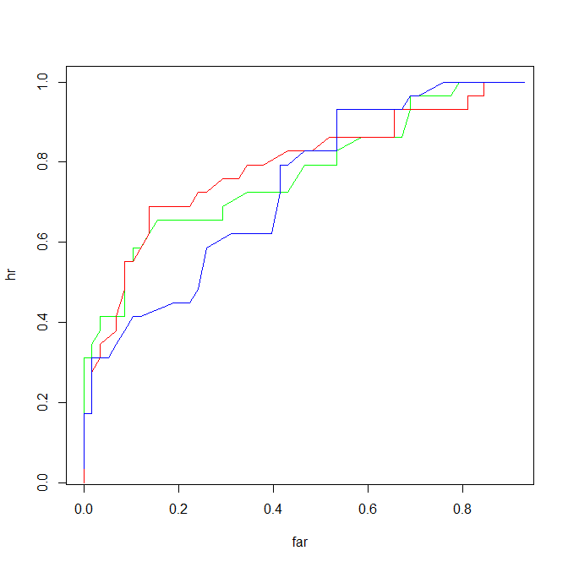
Более наглядно сравнить качество моделей позволяет проведение ROC-анализа для каждого временного промежутка. На рисунке 4 представлены ROC-кривые, соотвествующие только горизонтам прогнозирования в 2, 5 и 8 месяцев. Однако, их расположение отражает общую тенденцию снижения точности модели при удалении от даты потенциального банкротства.
Рис. 4. ROC-кривые для горизонтов прогнозирования в 2, 5 и 8 месяцев
Для более точного сравнения результатов моделей были рассчитаны площади под каждой из кривых (Таблица 10). При увеличении горизонта прогнозирования значение площади под кривой постепенно снижается от 75% до 60%. На коротких временных промежутках точность модели сокращается незначительно, оставаясь постоянной в период от 3 до 5 месяцев, дальнейшее снижение происходит более резко.

Таблица 10
Значения площадей под ROC-кривыми
1 мес. | 0,75
2 мес. | 0,73
3 мес. | 0,72
4 мес. | 0,72
5 мес. | 0,72
6 мес. | 0,69
7 мес. | 0,66
8 мес. | 0,6

Оптимальный горизонт прогнозирования следует выбирать в зависимости от целей использования моделей. При необходимости выявления всех банков, выживание которых в последующих периодах находится под угрозой, возможно применение модели даже на горизонте прогнозирования в 8 месяцев, что создает максимальные возможности для проведения мер, направленных на оздоровление банка. При ориентации на общую классификационную точность модели следует выбирать более короткие периоды прогнозирования.
С учетом классификационной точности модели и значимости коэффициентов в качестве оптимального горизонта прогнозирования было выбрано 5 месяцев.

2.4 Интерпретация результатов логистической регрессии
Описанный ранее анализ позволил сформировать итоговую модель, интерпретации результатов которой посвящен данный раздел.
Итоговая модель строится на основе подвыборок, состоящих из 30 банкротов и 60 небанкротов, и позволяет оценивать вероятность банкротства за 5 месяцев до его наступления. В Приложении 5 представлен график плотности распределения коэффициента общей точности модели.
Результатом построения модели стало нахождение медианных значений и 95% доверительных интервалов для коэффициентов перед каждым объясняющим фактором (Таблица 11). Использование медианных оценок коэффициентов снижает их зависимость от конкретной выборки, что защищает модель от тенденции к переобучаемости. Медианные оценки предпочтительней средних, так как они менее чувствительны к выбросам и представляют собой конкретную точку на графике распределения. Для более наглядной оценки устойчивости коэффициентов были построены графики распределения их оценок (Приложение 6).

Таблица 11
Характеристика коэффициентов модели (за 5 месяцев)
 | 95% доверительный интервал | Медианное значение
Доля собственного капитала | [-0,67; -0,61] | -0,64*
Доля инвестиций в ГКО | [3,08; 3,28] | 3,17**
Доля ликвидных активов | [-1,16; -1,1] | -1,13***
Размер банка | [-0,06; -0,05] | -0,057
Доля кредитов нефинансовым организациям | [-0,59; -0,53] | -0,56*
Константа | [1,62; 1,74] | 1,68**
Количество звездочек отражает средний уровень значимости следующим образом: (*) 15%, (**) 5%, (***) 1%
Полученные результаты говорят о том, что увеличение в валюте баланса долей собственного капитала, ликвидных активов, кредитов нефинансовым организациям и рост величины активов банка приводит к повышению финансовой устойчивости банка и снижению вероятности его банкротства (отрицательные значения коэффициентов перед всеми переменными говорят об обратной зависимости). Изменение доли вложений в государственные ценные бумаги оказывает противоположное влияние на оценку вероятности банкротства, то есть ее рост приводит к ухудшению финансового состояния банка. Кроме того, наибольшее влияние на изменение вероятности банкротства оказывает изменение доли вложений в государственные ценные бумаги (наибольшее по модулю значение коэффициента). Стоит отметить, что в моделях, построенных на основе разных горизонтов прогнозирования, знаки коэффициентов перед переменными сохраняются, то есть направление влияния не изменяется с течением времени. Данное обстоятельство указывает на устойчивость обнаруженных взаимосвязей.
Была проверена частота, с которой каждая из переменных проявляет статистическую значимость на 15% уровне. Наибольшую объясняющую способность продемонстрировали наличие у банка достаточной величины ликвидных активов и его вовлеченность в операции с государственными ценными бумагами (на 15% уровне факторы оказались значимы для каждой из подвыборок, на 1% уровне — в 99% и 90% случаев соответственно). В 113 из 150 случаев высокую значимость проявили доля кредитов нефинансовым организациям и показатель, характеризующий достаточность собственного капитала. Несколько худшие результаты продемонстрировал показатель, отвечающий за размер банка (значим в 40% случаев). Далее представлен средний уровень значимости каждого показателя:
- доля ликвидных активов 0,4%
- доля вложений в государственные ценные бумаги 4,4%
- доля собственного капитала 11,3%
- доля кредитов нефинансовым организациям 12,2%
- валюта баланса 24,6%.
Для большой доли подвыборок показатель, характеризующий размер банка, оказывает значимое влияние на вероятность банкротства. В связи с этим, несмотря на относительно невысокий средний уровень значимости, данный фактор включается в число объясняющих переменных. Кроме того, полученный уровень значимости несколько занижен относительно складывающегося в реальности из-за специфики составления выборки.
Значимость модели в целом подтвердилась тестом Вальда.
Для определения количественного влияния каждого фактора на вероятность банкротства рассчитаем соответствующие предельные эффекты. Значения показателей для среднего и медианного банков и их предельные эффекты представлены в Таблице 12.

Таблица 12
Значения показателей в разных точках
 | Среднее | Медиана | Эффект (среднее) | Эффект (медиана)
Доля собственных средств | 0,24 | 0,18 | -0,1 | -0,16
Доля инвестиций в ГКО | 0 | 0 | 0,49 | 0,77
Доля ликвидных активов | 0,25 | 0,2 | -0,18 | -0,27
Размер банка | 13,87 | 13,8 | -0,01 | -0,01
Доля кредитов нефинансовым организациям | 0,36 | 0,36 | -0,09 | -0,14

Полученные значения для медианного банка позволяют говорить о том, что при росте соответствующего показателя на 10% вероятность банкротства изменяется следующим образом:
- при росте доли собственных средств в валюте баланса вероятность банкротства банка снижается на 1,6% ;
- при увеличении доли ликвидных активов в общей сумме активов вероятность банкротства уменьшается на 2,7% ;
- результатом увеличения доли вложений в государственные ценные бумаги является рост вероятности банкротства на 7,7%, что подтверждает наибольшую степень влияния данного фактора среди других переменных;
- при росте доли кредитов нефинансовым организациям происходит сокращение вероятности банкротства на 1,4% ;
- при росте величины активов вероятность банкротства снижается на 0,1%.
Степень влияния для банков с высокими и низкими значениями финансовых показателей может различаться. Для анализа зависимости между финансовым состоянием банка и величиной влияния значимых показателей предельные эффекты были рассчитаны в каждой точке распределения. На рисунке 5 представлено на сколько процентов изменится вероятность банкротства при росте значения показателя на 1%.

Рис. 5. Значения предельных эффектов, %

По оси абсцисс отложены уровни квантилей, в которых находятся значения переменных. Исключение составляет переменная, отражающая долю вложений в государственные ценные бумаги, для которой ось абсцисс представляет собой (1 - рассчитываемый уровень квантили). Так, например, для показателя доли вложений в государственные ценные бумаги точке 0,2 на оси абсцисс соответствует значение квантили уровня 0,8. Данное расположение оси было принято в виду того, что рассматриваемый показатель оказывает на вероятность банкротства влияние по направлению противоположное влиянию других факторов. Таким образом, при движении по оси абсцисс с лева на право финансовое положение банков улучшается, а вероятность банкротства снижается.
Наибольшие значения предельных эффектов соответствуют банкам со средним уровнем финансового состояния. Степень влияния остается постоянной для достаточно большого диапазона банков. Банку, находящемуся на грани перехода из категории финансово устойчивых в категорию банкротов и наоборот, достаточно небольшого изменения значений объясняющих факторов для значительного изменения характеристики его финансового положения. Обратная ситуация складывается для банков, определенно являющихся банкротами или небанкротами. Банку с неудовлетворительным финансовым состоянием требуется значительно улучшить свои показатели, чтобы хоть немного снизить вероятность банкротства. Банк с запасом финансовой устойчивости, напротив, может позволить себе значительное ухудшение рассматриваемых показателей без существенного роста вероятности стать банкротом. Резкое снижение величины предельных эффектов наблюдается для 7% наихудших и 10% наилучших банков.
Рассмотрим изменение степени влияния объясняющих факторов в зависимости от длины горизонта прогнозирования. В Приложении 7 представлены графики, на которых отражаются предельные эффекты от изменения того или иного показателя в каждой точке за различные периоды времени до банкротства. На графиках отображены результаты, полученные для периодов, предшествующих банкротству на 2, 5 и 8 месяцев. Результаты за остальные периоды по всем показателям соответствуют наблюдаемым тенденциям, поэтому не отображаются на графиках, чтобы излишне не перегружать их. Порядок факторов по степени влияния остается постоянным для разных временных горизонтов, то есть наибольший эффект присущ изменению доли вложений в государственные ценные бумаги, а наименьший — изменению размера банка. Высокое значение предельных эффектов от изменения доли вложения возникает из-за того, что она относительно низка для всех банков выборки.
Для каждого периода времени сохраняется наблюдаемая ранее зависимость: предельные эффекты значительно ниже для банков, определенно являющихся банкротами или небанкротами. При этом максимальная величина предельных эффектов сохраняется постоянной, меняется лишь уровень финансовой устойчивости, при котором она достигается. Наблюдается снижение уровня процентили, в которой достигается максимальное значение предельных эффектов. При увеличении горизонта прогнозирования изменение финансовых показателей оказывает все большее влияние на наиболее устойчивые банки. В случае высокого уровня финансовой устойчивости эффект от изменения выявленных факторов носит более долгосрочный характер и отражается в основном на вероятности банкротства через длительный промежуток времени. Для банков, уже испытывающих трудности, улучшение показателей приводит к снижению риска банкротства только в коротком периоде и не гарантирует стабилизации положения впоследствии. Поддерживать хорошее состояние в долгосрочной перспективе проще, чем восстанавливать его. Использование модели, которая позволяет оценивать вероятность банкроства и следить за уровнем финансового состояния в любой момент времени, может быть крайне полезно.
Оценим качество модели по точности классификации банков, не входящих в исходную выборку. Как было отмечено ранее, в качестве тестирующей выборки используется 70 банков (10 банкротов и 60 небанкротов), не входивших в первоначальную выборку. Результаты, полученные с использованием модели, представлены в Таблице 13.

Таблица 13
Классификационная таблица для тестирующей выборки (за 5 месяцев)
 | Факт
Модель | Небакрот | Банкрот
Небакрот | 50 | 3
Банкрот | 10 | 7
% Верно | 83,33 | 70
% Всего верно | 81,43
WE | 46,03

Классификационная способность модели составила 81,43%, то есть она верно определила категорию 57 из 70 банков. При этом было допущено 13 ошибок: 10 ошибки первого рода и 3 ошибки второго рода, то есть модель неверно отнесла к банкротам 16,7% здоровых банков и признала финансово устойчивыми 30% обанкротившихся банков. Построенная модель демонстрирует несколько более высокий уровень специфичности (83,33%), чем чувствительности (70%). Полученные результаты говорят о том, что данная модель в большей степени предназначена для обнаружения здоровых банков, чем для выявления банкротств при их наличии. Признание большей значимости ошибок II-рода и построение модели на основе сбалансированной выборки позволило добиться достаточно высокой точности классификации банков-банкротов. Для анализируемой модели взвешенный показатель эффективности составил 46,03%.

Сохранение классификационных возможностей на высоком уровне и даже некоторое их увеличение говорят о высоком качестве полученной модели. Оценить вероятность банкротства российского банка в течение следующих пяти месяцев можно с использованием всего 5 бухгалтерских показателей: величины активов, долей в активах собственного капитала, ликвидных активов, кредитов нефинансовым организациям и вложений в ГКО.

Заключение
В ходе работы был проанализирован предшествующий опыт моделирования банкротства кредитных организаций, отобраны банки для исследования и собраны эмпирические данные, характеризующие их деятельность, что позволило построить модель, определяющую вероятность банкротства. Таким образом, все поставленные задачи были выполнены.
Результатом работы стала возможность оценки вероятности банкротства российских банков. Вероятность банкротства определялась с помощью модели, построенной на основе логистической регрессии. В модель вошли показатели ликвидности, вложений в государственные ценные бумаги, достаточности капитала и вовлеченности в операции с реальным сектором. Данные факторы оказались статистически значимыми и экономически интерпретируемыми. Основные результаты исследования состоят в том, что чем крупнее банк, выше в валюте баланса доли ликвидных активов, собственного капитала, кредитов нефинансовым организациям и ниже доля вложений в государственные ценные бумаги, тем более финансово устойчивым является банк и тем ниже вероятность его банкротства. Наибольшее влияние присуще показателям ликвидности, что соотносится с признанием ЦБ данного фактора ключевым в регулировании банковской деятельности.
Стоит отметить, что в ходе исследования были выявлены показатели, которые не оказывают значимого влияния на вероятность банкротства организации. К ним относятся: показатели прибыльности (представленные рентабельностью активов), доли в валюте баланса вкладов и депозитов физических лиц, вкладов нерезидентов, также показатели риска дефолта.
Выдвинутая гипотеза Н1 подтвердилась лишь частично. Снижению риска банкротства способствует увеличение доли кредитов нефинансовым организациям, в то время как доля вкладов нерезидентов и рентабельность активов не оказывают на него значимого влияния.

Предсказательная способность показателей риска дефолта, описанная в гипотезе Н2, не была обнаружена. Увеличение доли резервов в общей величине кредитов, а также доли общего кредитного портфеля в активах банка не приводит к росту вероятности банкротства. Можно предположить, что в послекризисный период банки менее склонны к риску и более пристальное внимание уделяют оценке качества заемщика, вследствие чего величина сформированных резервов одинаково мала для обеих категорий банков. Кроме того, за период кризиса отложенные сверх нормы резервы значительно истощились у всех банков.
В результате проведенного исследования была выявлена значимость влияния доли вложений в государственные ценные бумаги на риск банкротства, что соответствует гипотезе Н3. Данный вид вложений в большей степени увеличивает рискованность деятельности банка, нежели повышает его ликвидность, что выражается в прямом влиянии показателя на вероятность банкротства. Предположение о влиянии доли долгосрочных вложений в общем кредитном портфеле на финансовую устойчивость кредитных организаций не подтвердилось.
Обнаруженные взаимосвязи не противоречат результатам, полученным в исследованиях А.М. Карминского (9,10), А.А. Пересецкого (16), Г. Ланина и Р. Веннета (27), что подтверждает их стабильность и экономическую обоснованность.
В рамках данного исследования подвыборка с наиболее оптимальной структурой состояла из 30 банкротов и 60 небанкротов (33% банков-банкротов). Балансировка выборки стала хорошим инструментом повышения точности классификации банкротов. Итоговая модель позволяет в большей степени обнаруживать здоровые банки, а не случаи банкротства при их наличии, то есть модель демонстрирует высокий уровень специфичности. Сохранение классификационных возможностей на высоком уровне для тестирующей выборки говорит о возможности применения построенной модели для прогнозирования банкротства российских банков.
В исследовании была проанализирована дилемма, возникающая между длительностью горизонта прогнозирования и его качеством. Подтвердилась гипотеза о том, что чем ближе дата наступления потенциального банкротства, тем более точные оценки вероятности могут быть получены. Ухудшение финансового состояния банка происходит крайне стремительно. Данный факт послужил основанием для использования максимально короткого шага при выборе оптимального срока прогнозирования. Проведенное исследование показало, что включенные в модель (на основе данных за 1 месяц до даты отзыва лицензии) факторы не теряют высокий уровень значимости при увеличении горизонта прогнозирования до 5-месяцев (а показатели ликвидности и вложений в государственные ценные бумаги и до 8 месяцев), а ее классификационная способность снижается не существенно. Балансировка выборки увеличивает период времени, в течение которого модель демонстрирует приемлемое качество классификации банкротов. Однако, при ориентации на общую точность модели прогнозирование следует осуществлять на горизонте, не превышающем 5 месяцев.
Полученные результаты могут быть полезны как исследователям, занимающимся вопросами банкротства, так и менеджменту банков. С использованием всего 5 показателей, содержащихся в бухгалтерской отчетности, менеджеры могут оценить финансовое состояние своего банка и контрагентов. Построенная модель позволяет получать приемлемые результаты за 5 месяцев до наступления потенциального банкротства, что является достаточным периодом для проявления менеджментом гибкости в осуществлении управления и проведения мероприятий по оздоровлению. Простота модели и доступность входных параметров делают возможным анализ банка также и со стороны вкладчиков.
Для повышения точности модели можно включить в нее помимо бухгалтерских показателей некоторые макроэкономических факторы (индекс потребительских цен, индекс реального ВВП, уровень безработицы) или данные с фондовых рынков. Повышению точности оценок может способствовать раскрытие эндогенности, заключающейся во внешних качественных характеристиках банка, не отражающих его финансовое положение. Так в финансовых показателях напрямую не учитываются уровень менеджмента, взаимоотношения с партнерами и клиентами, связи с правительственными организациями. Другим направлением улучшения результатов данного исследования может стать использование непараметрических методов оценки вероятности, которые в меньшей степени зависят от вида распределения данных.

Список литературы
Нормативные правовые акты:
    - Федеральный закон Российской Федерации №395-1 «О банках и банковской деятельности» от 02.12.1990
    - Федеральный закон Российской Федерации №173-ФЗ «О дополнительных мерах по поддержке финансовой системы Российской Федерации» от 13.10.2008
3. Федеральный закон Российской Федерации №40-ФЗ «О несостоятельности кредитных организаций» от 25.02.1999
4. Федеральный закон Российской Федерации №115-ФЗ «О противодействии легализации (отмыванию) доходов, полученных преступным путем, и финансированию терроризма» от 07.08.2001
5. Положение №1270-У «О публикуемой отчетности кредитных организаций и банковских/консолидированных групп» / Принято Центральным Банком Российской Федерации от 14.04.2003
6. Инструкция № 110-И «Об обязательных нормативах банков»/ Принята Центральным Банком Российской Федерации 16.01.2004
7. Письмо №72-Т «О раскрытии информации кредитными организациями по формам 0409134 и 0409135»/ Принято Банком России от 25.05.2010
Специальная литература:
8. Айвазян С.А., Мхитарян В.С. Прикладная статистика и основы эконометрики. – М.: ЮНИТИ, 2001
9. Головань С.А., Евдокимов А.М., Карминский А.М., Пересецкий А.А. Модели вероятности дефолта российских банков. Влияние макроэкономических факторов на устойчивость банков. - М.: РЭШ, 2004
10. Головань С.А., Карминский А.М., Копылов А.В., Пересецкий А.А. Модели вероятности дефолта российских банков. Предварительное разбиение банков на кластеры. - М.: РЭШ, 2003
11. Дробышевский С.М., Зубарев А.В. Факторы устойчивости российских банков 2007-2009. – М.: Ин-т Гайдара, 2011
12. Игнатьев С. М. Выступление Председателя Банка России С. М. Игнатьева в Государственной думе 16 сентября 2009 г. // Деньги и кредит. 10 (2009).
13. Журов В.А. Процесс разработки моделей для прогнозирования банкротства предприятий (на примере японских публичных компаний). // Финансовый менеджмент. 1(2007).
14. Карминский А.М., Костров А.В., Мурзенков Т.Н. Моделирование вероятности дефолта российских банков с использованием эконометрических методов. - М., 2012
15. Пересецкий А.А. Методы оценки вероятности дефолта банка. //Экономика и математические методы. 3 (2007). с. 37-62
16. Пересецкий А.А. Модели причин отзыва лицензий российских банков. Препринт WP/2010/085. М.: Российская экономическая школа, 2010.
17. Тотьмянина К.М. Оценка вероятности дефолта промышленных компаний на основе финансовых показателей. // Финансовый менеджмент. 11 (2011). С. 59-68.
18. Altman, E. Financial ratios, discriminant analysis and the prediction of corporate bankruptcy.// The Journal of Finance. 4(1968). P. 589-610.
19. Charnes A., Cooper W.W., Rhodes E. Measuring the Efficiency of Decision Making Units.// European Journal of Operation Research. 2(1978). P. 429–444.
20. Clare, A., & Priestley, R. Calculating the probability of failure of the Norwegian banking sector.// Journal of Multinational Financial Management. 12(2002).
21. DeYoung, R., Roland, K.P. Product mix and earnings volatility at commercial banks: evidence from a degree of total leverage model.// Journal of Financial Intermediation. 10(2001). P. 54-84.
22. He, H. Edwardo, A. Learning from imbalanced data, IEEE Transactions on Knowledge and Data Engineering. 9 (2009). P. 1263-1284.
23. Hosmer, D., Lemeshow, S. Applied logistic regression.// John Wiley and Sons. 2000
24. Kahn, C., Papanikolaou N. What problem banks reveal about future financial distress: Evidence from the late 2000s financial crisis. 2011
25. Kolari, J., Caputo, M., & Wagner, D. Trait recognition: An alternative approach to early warning systems in commercial banking.// Journal of Business Finance and Accounting. 23(1996). P. 1415-1434.
26. Kolari J., Glennon D., Hwan Shin, Caputo M. Predicting large US commercial bank failures // Journal of Economics and Business. 54(2002). P. 361–387.
27. Lanine, G., Vennet, R. Failure prediction in the Russian bank sector with logit and trait recognition models.// Expert Systems with Applications. 30(2006). P. 463-478.
28. Louzada, F., Ferreira-Silva, P.H., Diniz, C.A.R. On the impact of disproportional samples in credit scoring models: An application to a Brazilian bank data.// Expert Systems with Application. 39 (2012). P. 8071-8078
29. Meyer, P., Pifer, H. Prediction of bank failures.// The Journal of Finance. 4(1970). P. 853-868.
30. Paola, B., Laeven, L., & Majnoni, G.// How good is the market at assessing bank fragility? A horse race between different indicators.// Journal of Banking and Finance. 26(2002). P. 1011-1028.
31. Premachandra, I.M., Bhabra, G.S., Sueyoshi, T.// DEA as a tool for bankruptcy assessment: A comparative study with logistic regression technique.// European Journal of Operational Research. 193 (2009). P. 412-424.
32. Zhao, H., Sinha, A., Ge, W.// Effects of feature construction on classification performance: An empirical study in bank failure prediction.// Expert Systems with Applications 36 (2009). P. 2633–2644
Электронные ресурсы:
33. Синельников С., Энтов Р., и др. Анализ макроэкономических и институциональных проблем финансового кризиса в России, разработка программы мер, направленных на его преодоление и осуществление финансовой стабилизации. Взаимодействие финансовых показателей и некоторых характеристик реального сектора. Институт экономики переходного периода, 2000. [Электр. ресурс]. Режим доступа: www.iet.ru.
34. Официальный сайт Центрального Банка РФ. [Электр. ресурс]. Режим доступа: www.cbr.ru
35. Информационный портал banki.ru [Электр. ресурс]. Режим доступа:
www.banki.ru

Приложение 1
Характеристики банков-банкротов, вошедших в выборку (тыс. руб.)
Банк-банкрот | Номер лицензии | Город регистрации | Дата отзыва лицензии | Вложение в государственные цб | Кредиты нефинансовым организациям | Собственный капитал | Сумма активов | Сумма ликвидных активов
Арвеста | 2926 | Армавир | 04.02.2010 | 0 | 12 174 | 45 864 | 76 493 | 5 176
Борский | 1303 | Бор | 30.09.2010 | 0 | 883 273 | 191 320 | 1 582 044 | 239 257
ВостокКредитБанк | 922 | Благовещенск | 24.11.2010 | 0 | 2 113 550 | 275 771 | 4 152 042 | 217 959
Галабанк | 3090 | Адыгея | 03.10.2011 | 0 | 348 678 | 51 415 | 709 486 | 279 676
Донской инвестиционный банк | 2984 | Ростовская обл. | 21.12.2010 | 70 838 | 576 606 | 180 310 | 1 524 439 | 111 091
Еврорасчет | 3498 | Москва | 27.12.2011 | 0 | 123 200 | 222 417 | 444 617 | 172 373
Кодекс | 2746 | Москва | 30.09.2011 | 0 | 280 817 | 113 876 | 638 343 | 233 668
Международный Торгово-Промышленный Банк | 1203 | Тверь | 05.05.2011 | 0 | 240 184 | 167 109 | 533 785 | 25 138
Международные финансовые технологии | 3356 | Москва | 18.01.2011 | 133 412 | 318 721 | 320 947 | 1 099 963 | 310 310
Межпромбанк Плюс | 3282 | Москва | 21.10.2010 | 0 | 169 972 | 1 942 862 | 6 881 627 | 895 652
Микомс-Банк | 2653 | Москва | 18.02.2010 | 0 | 49 946 | 57 455 | 169 407 | 51 205
Монетный дом | 419 | Челябинск | 20.12.2010 | 359 834 | 2 493 876 | 1 085 963 | 12 370 014 | 881 927
Мультибанк | 2235 | Москва | 10.03.2011 | 202 455 | 728 516 | -129 385 | 2 710 460 | 896 601
Нацпромбанк | 2360 | Москва | 28.11.2011 | 286 512 | 1 464 743 | 389 119 | 3 105 223 | 440 287
Наш Банк | 1340 | Москва | 17.02.2011 | 0 | 195 816 | 77 272 | 769 635 | 233 739
Неополис-Банк | 2809 | Москва | 24.03.2011 | 0 | 372 749 | 202 062 | 1 038 743 | 27 898
Первый капитал | 3201 | Москва | 13.08.2010 | 69 143 | 239 293 | 193 624 | 1 347 525 | 221 756
Петрофф-Банк | 2466 | Москва | 01.11.2010 | 0 | 6 776 005 | 3 208 663 | 25 335 466 | 735 531
ПриватХолдингБанк | 3372 | Москва | 14.12.2010 | 0 | 212 393 | 101 369 | 573 215 | 105 730
Ратибор Банк | 2174 | Москва | 14.07.2011 | 0 | 439 151 | 110 502 | 1 162 378 | 156 409
Русич центр банк | 2793 | Москва | 14.07.2011 | 15 | 2 113 774 | 739 467 | 11 072 651 | 834 888
С-Банк | 1857 | Ижевск | 26.02.2010 | 10 160 | 70 070 | 61 049 | 279 609 | 53 558
Славянский банк | 383 | Москва | 03.12.2010 | 1 593 910 | 3 709 648 | 1 162 888 | 16 421 883 | 2 339 557
СоцГорБанк | 1827 | Москва | 18.04.2011 | 0 | 9 691 941 | 2 053 437 | 26 971 354 | 3 842 828
Соцэкономбанк | 2917 | Москва | 24.11.2010 | 0 | 328 822 | 288 546 | 1 547 382 | 431 358
ТНГИБанк | 2560 | Томск | 11.02.2010 | 0 | 23 883 | 65 792 | 113 684 | 13 701
Традо-Банк | 1065 | Москва | 03.12.2010 | 0 | 626 657 | 318 019 | 5 915 597 | 2 310 127
Тройка | 2051 | Москва | 21.10.2010 | 0 | 86 044 | 78 042 | 309 144 | 135 445
Удмуртский инвест-строительный банк | 2447 | Ижевск | 15.11.2011 | 0 | 163 673 | 43 913 | 458 818 | 92 496
Уралинкомбанк | 1300 | Челябинск | 01.11.2011 | 0 | 877 155 | 76 155 | 1 797 793 | 313 618
Уральский фин-пром банк | 3119 | Екатеринбург | 20.12.2010 | 78 828 | 3 828 433 | 695 679 | 5 754 245 | 666 001

Приложение 2
Гистограммы распределений

Доля кредитов нефинансовым организациям:
Доля собственного капитала:

Доля вложения в государственные ценные бумаги:

Логарифм валюты баланса:
Доля ликвидных активов:

Приложение 3
Диаграммы изменения доли банкротов

Доля собственного капитала:

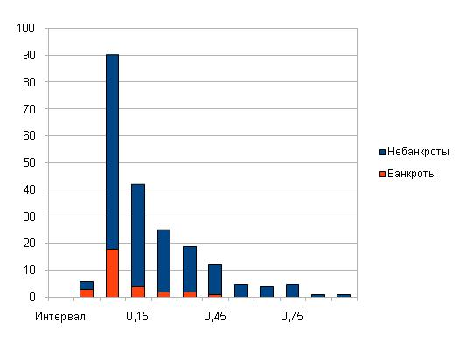

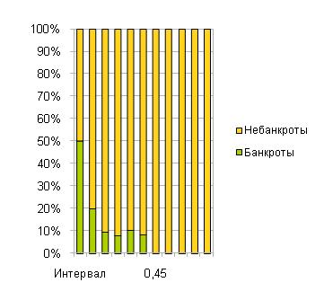

Доля кредитов нефинансовым орагнизациям:

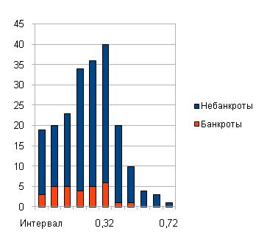

Доля ликвидных активов:

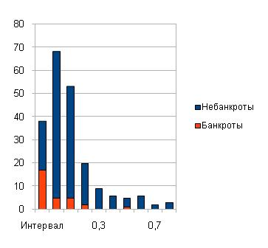

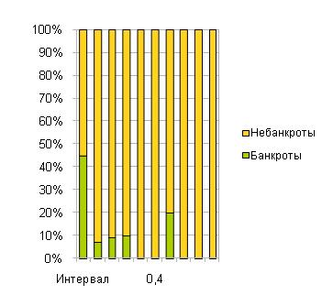

Логарифм валюты баланса:

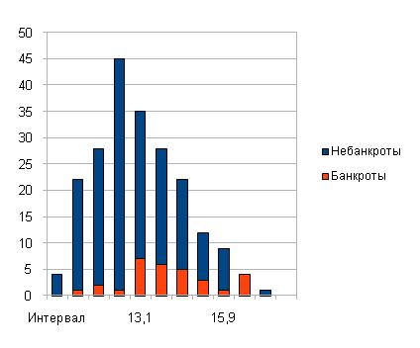

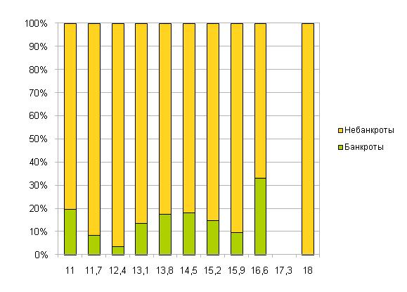

Приложение 4
Основные этапы используемой программы (для R)

subsample_bank1=m8[1:30,]
subsample_non_bank1=m8[30:210,]
index=1:180
subsample_non_bank1[sample(index,60,TRUE),]

for(i in 1:150){
# генерирование выборки
current_sample1=rbind(subsample_bank1,subsample_non_bank1[sample(index,60,TRUE),])
models=glm(as.vector(current_sample1[,1])~as.vector(current_sample1[,2])+
as.vector(current_sample1[,5])+
as.vector(current_sample1[,6])+
as.vector(current_sample1[,7])+
as.vector(current_sample1[,9]))
yhat1=models$fitted.values
for (j in 1:100){
c[j]=0.01*j
y_pred1=as.vector(yhat1)>c[j]
bankr_hat1 = sum(y_pred1[1:30])
non_bank_hat1 = sum(y_pred1[30:90])

#итоги
error11[j]=non_bank_hat1/60*100
error22[j]=(29-bankr_hat1)/30*100
right1[j]=100-(60*error11[j]+30*error22[j])/90
r=as.vector(right1)
WE[j]=bankr_hat1*bankr_hat1*right1[j]/((bankr_hat1+non_bank_hat1)*30)
r_WE=as.vector(WE)
plot(density(rights1))
min(rights1) median(rights1) median (errors22) median (errors11)

# Оптимальная пороговая вероятность
s[i]=which.max(r)/100
s_WE[i]=which.max(r_WE)/100}
k=as.vector(s) median(k)
k_WE=as.vector(s_WE) median(k_WE)

# ROC-анализ
hr[j]=bankr_hat1/30
far[j]=non_bank_hat1/60}
lines(far, hr, col="blue")

#Оценка коэффициентов, проверка на значимость, графики распределения
prob1_cap=as.vector(summary(models)$coefficients[2,4])
signif_cap=as.vector(prob1_cap)<0.15
left1=median(coeff_1)-(qnorm(0.95)*sd(coeff_1)/sqrt(150))
right1=median(coeff_1)+(qnorm(0.95)*sd(coeff_1)/sqrt(150))
median(coeff_1) mean(coeff_1)
Приложение 5
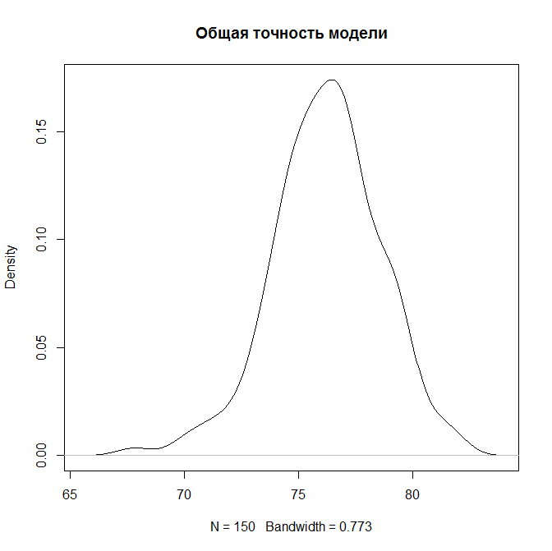
График плотности распределения коэффициента общей точности итоговой модели
Приложение 6
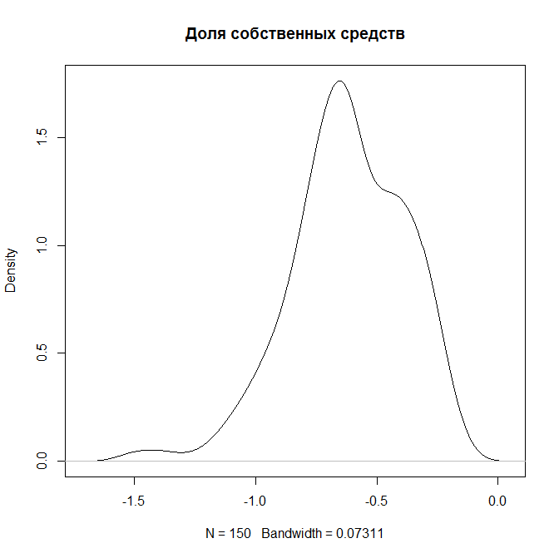
Графики распределения коэффициентов итоговой модели

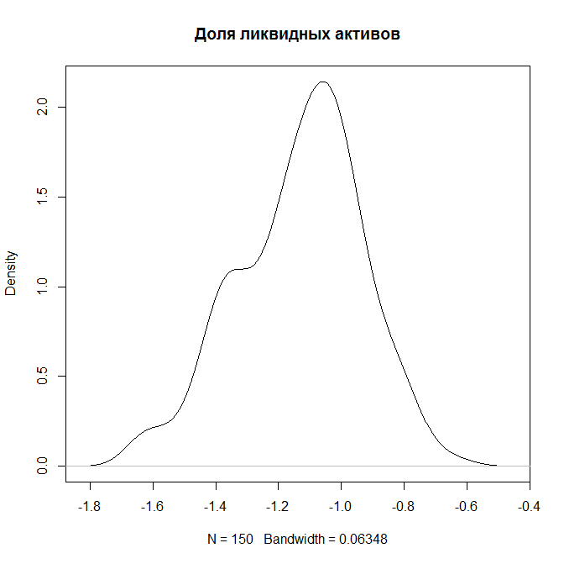
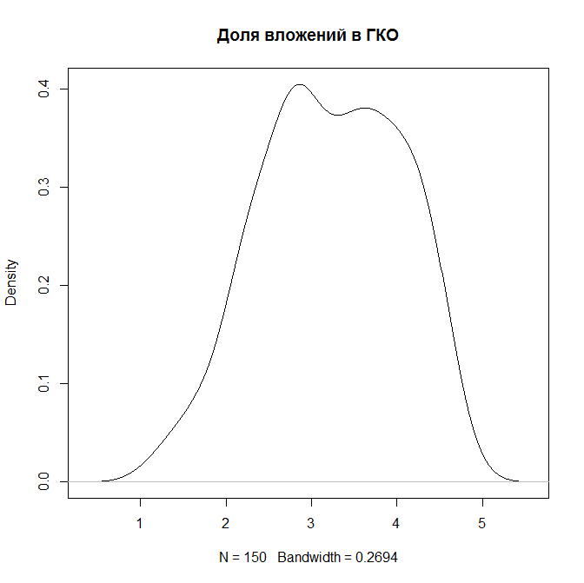

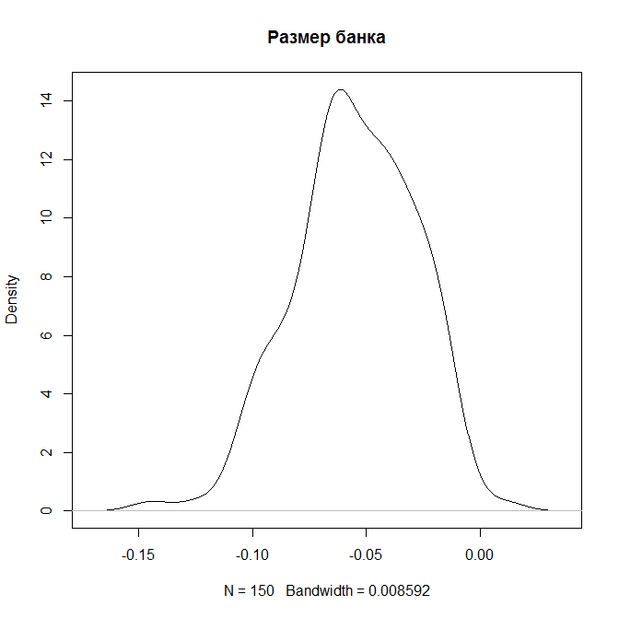
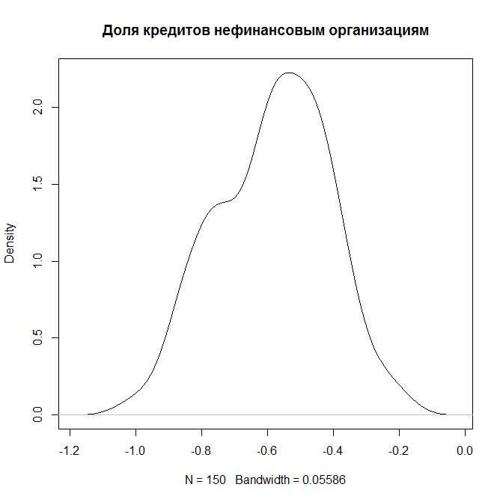

Приложение 7
Значения предельных эффектов параметров на различных горизонтах прогнозирования (2, 5 и 8 месяцев)

